**文档编号：**

手机银行系统

操作手册

(版本号:1.0.0)

|  |  |  |  |  |  |  |  |
| --- | --- | --- | --- | --- | --- | --- | --- |
| 总页数 | 90 | 正文 | 54 | 附录 | 0 | 生效日期 | 2016-07-20 |
| 编制 | 康超 | 审计 |  | 批准 |  | | |

文件修订历史记录

|  |  |  |  |
| --- | --- | --- | --- |
| **版本** | **修订日期** | **修订者** | **修改描述** |
| 1.0.0 | 2016/07/17 | 康超 | 文档创建 |
|  |  |  |  |
|  |  |  |  |
|  |  |  |  |
|  |  |  |  |
|  |  |  |  |
|  |  |  |  |
|  |  |  |  |

目 录

1. 简介 6

**1.1.** 目的 6

**1.2.** 适用范围 6

**1.3.** 术语及定义 6

2. 角色与职责 7

3. 系统操作说明 7

**3.1.** 登录 7

3.1.1. 功能说明 7

3.1.2. 功能操作描述 7

**3.2.** 退出 8

3.2.1. 功能说明 8

3.2.2. 功能操作描述 8

**3.3.** 首页 9

3.3.1. 首页 9

**3.3.1.1.** 功能说明 9

**3.3.1.2.** 功能操作描述 9

3.3.2. 定期存款 10

**3.3.2.1.** 功能说明 10

**3.3.2.2.** 功能操作描述 10

3.3.3. 通知存款 13

**3.3.3.1.** 功能说明 13

**3.3.3.2.** 功能操作描述 13

3.3.4. 我要收款 15

**3.3.4.1.** 功能说明 15

**3.3.4.2.** 功能操作描述 15

3.3.5. 金融工具 15

**3.3.5.1.** 功能说明 15

**3.3.5.2.** 功能操作描述 16

3.3.6. 网点地图 19

**3.3.6.1.** 功能说明 19

**3.3.6.2.** 功能操作描述 19

3.3.7. 扫一扫 21

**3.3.7.1.** 功能说明 21

**3.3.7.2.** 功能操作描述 21

**3.4.** 转账 22

3.4.1. 转账 22

**3.4.1.1.** 功能说明 22

**3.4.1.2.** 功能操作描述 22

3.4.2. 收款人名册 33

**3.4.2.1.** 功能说明 33

**3.4.2.2.** 功能操作描述 33

3.4.3. 转账记录查询 39

**3.4.3.1.** 功能说明 39

**3.4.3.2.** 功能操作描述 39

**3.5.** 个人中心 39

3.5.1. 个人中心首页 39

**3.5.1.1.** 功能说明 39

**3.5.1.2.** 功能操作描述 40

3.5.2. 我的资产负债 40

**3.5.2.1.** 功能说明 40

**3.5.2.2.** 功能操作描述 40

3.5.3. 我的账户 43

**3.5.3.1.** 功能说明 43

**3.5.3.2.** 功能操作描述 43

3.5.4. 我的存款 57

3.5.5. 我的贷款 63

3.5.6. 设置 65

**3.5.6.1.** 功能说明 65

**3.5.6.2.** 功能操作描述 65

3.5.7. 安全中心 73

**3.5.7.1.** 功能说明 73

**3.5.7.2.** 功能操作描述 73

3.5.8. 个人设置 86

# 简介

## 目的

为进一步提高服务水平与质量，我行推出了手机银行系统。手机银行系统通过友好的人机界面、丰富的业务品种和完善的安全控制，为个人客户提供安全、灵活、便捷、个性化的金融服务。

我行手机银行系统突出以下两个特点：

人性化。以客户为中心，充分根据客户的思维和操作习惯来整合网上服务与产品功能、页面结构的设计等，并为客户提供详细的操作提示和多渠道的即时通知服务。

安全性。通过采用先进的安全产品与技术、建立完善的授权机制和业务管理制度，以及有效的监督流程来保证手机银行系统运行的安全，并为客户提供安全的服务。

本文档将详细描述了我行手机银行系统的功能模块，将从产品的功能、作用和意义方面，为读者展示详细的操作规范及操作问题说明。

## 适用范围

本文档的读者为我行手机银行系统的个人用户，即我行的个人客户并开通网银的客户。

## 术语及定义

|  |  |
| --- | --- |
| **术语** | **定义** |
| 页面编号 | 是指手机银行为每个页面编的号，此编号是按照一定规则而生成的10位数字串，该编号是唯一的，不重复的。便于交易出现问题时，客户说明页面编号，即可定位错误显示页面。 |
| 温馨提示 | 是针对交易或者操作的友好提醒或者说明。 |
| 公 告 | 公告是指对银行规章制度的在网银系统中的展示公告。 |
| 交易状态 | 交易状态是指交易所处的阶段状态，交易状态分别为成功，失败，可疑。可疑是指交易通讯异常，手机银行系统未接受到明确的交易结果的状态。 |
| 处理状态 | 交易发起后，为其定义的流水状态，比如预约管理的状态分别为：处理中、取消中、处理完成等。 |

# 角色与职责

|  |  |  |
| --- | --- | --- |
| **角色** | **归属** | **职责描述** |
| 系统管理员 | 银行 | 对系统信息的维护和用户权限的分配 |
| 用户 | 手机银行系统 | 是指最终使用手机银行系统的使用者 |
|  |  |  |
|  |  |  |
|  |  |  |
|  |  |  |
|  |  |  |

# 系统操作说明

我行新一代手机银行系统分为3大块，分别为首页、转账、个人中心。个人中心又包括：个人中心首页、我的资产负债、我的账户、我的存款、我的贷款、设置、个人设置7个部分。而设置内包括：操作日志查询、我的消息、安全中心、关于我们、分享5个部分。

## 登录

### 功能说明

用户通过该功能完成登录操作。

### 功能操作描述

用户点击登录（或点击交易触发登录），录入登录信息完成登录操作。

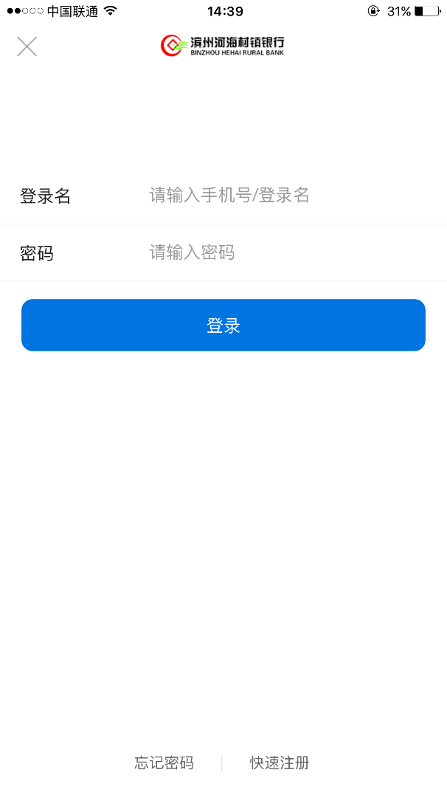

## 退出

### 功能说明

用户通过该功能完成安全退出操作。

### 功能操作描述

用户点击退出，系统提示“请确认是否退出当前登录账号？”,点击“确认”完成安全退出操作。

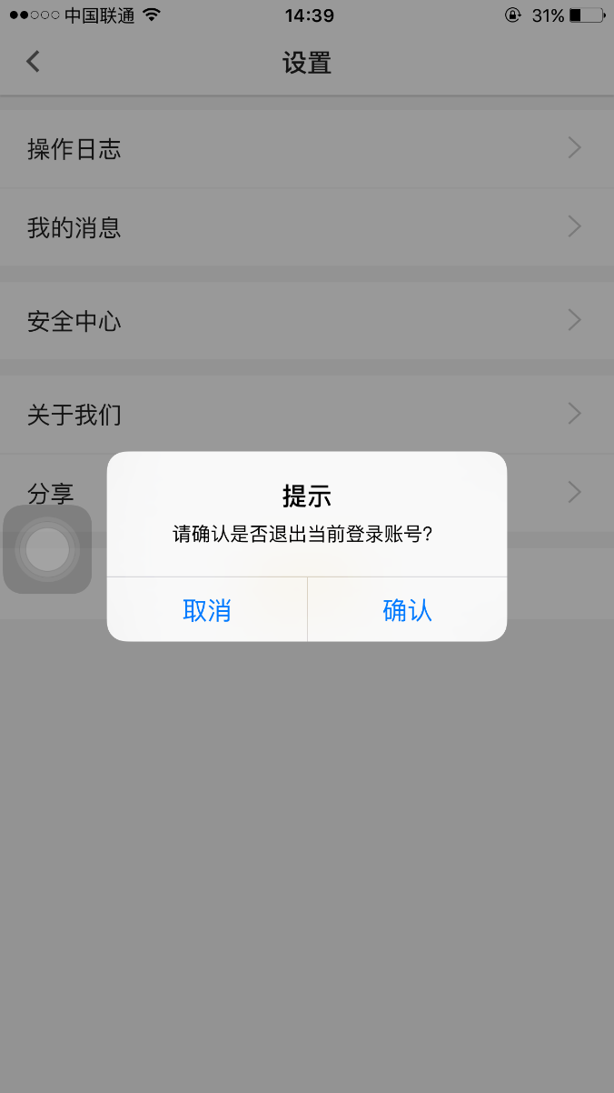

## 首页

### 首页

#### 功能说明

个人网银首页，分为导航栏、广告位、快捷业务区、产品精选、扫一扫、我的消息六个部分。

#### 功能操作描述

用户打开手机银行，即可展现手机银行首页信息。

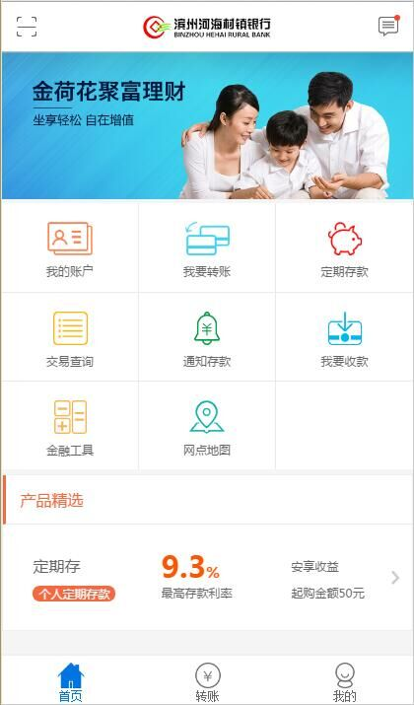

### 定期存款

#### 功能说明

定期存款功能为客户展示本行的多个储蓄产品，包括：三个月整存整取、六个月整存整取、一年整存整取、两年整存整取、三年整存整取、五年整存整取。

#### 功能操作描述

客户点击首页快捷业务区的定期存款功能，进入定期存款页面；

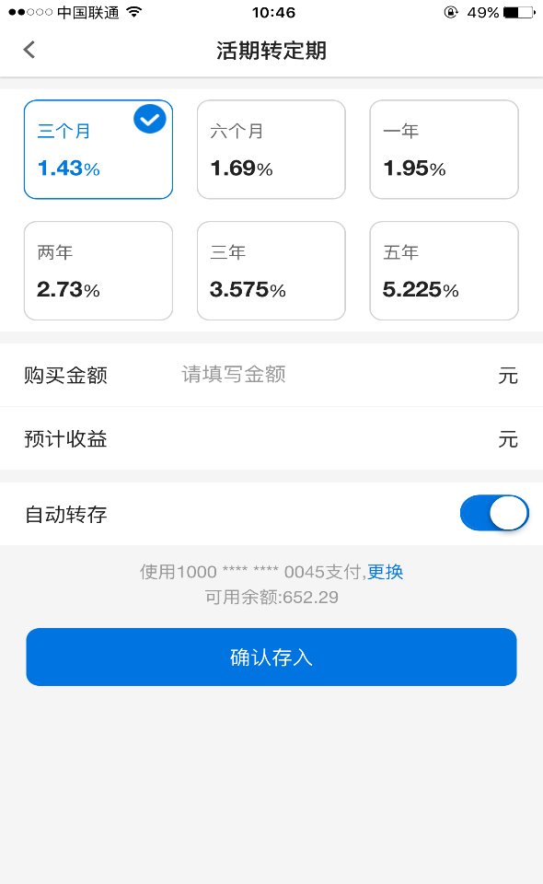

客户可根据自己的需求，点击想存入的期限，例如：三个月定期存款；

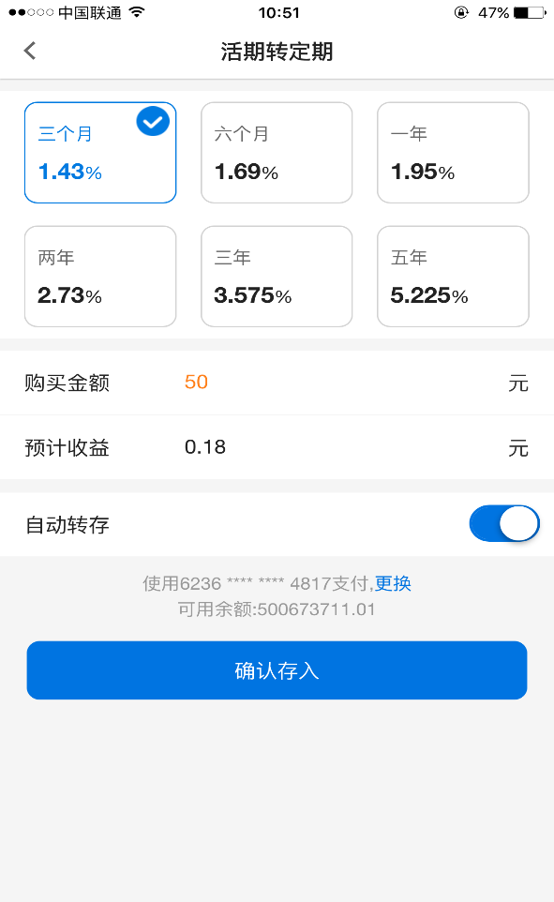

点击确认存入按钮，输入取款密码；

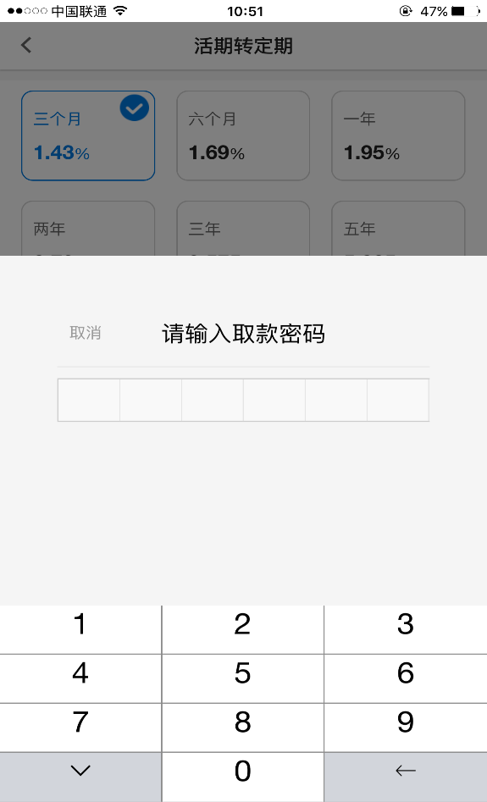

输入正确密码，提示存入成功；

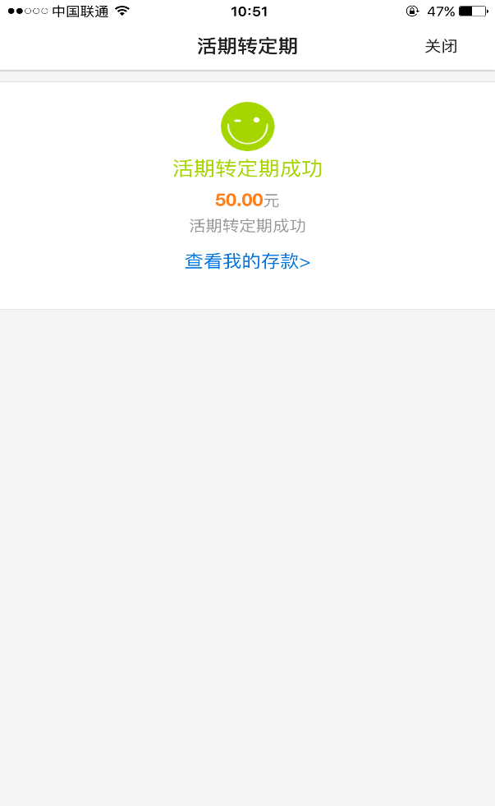

客户可在成功页面点击查看我的存款进行查看，也可直接关闭。

### 通知存款

#### 功能说明

通知存款功能为客户展示本行的多个储蓄产品，包括：一天通知存款、七天通知存款。

#### 功能操作描述

客户点击首页快捷业务区的通知存款功能，进入通知存款页面；

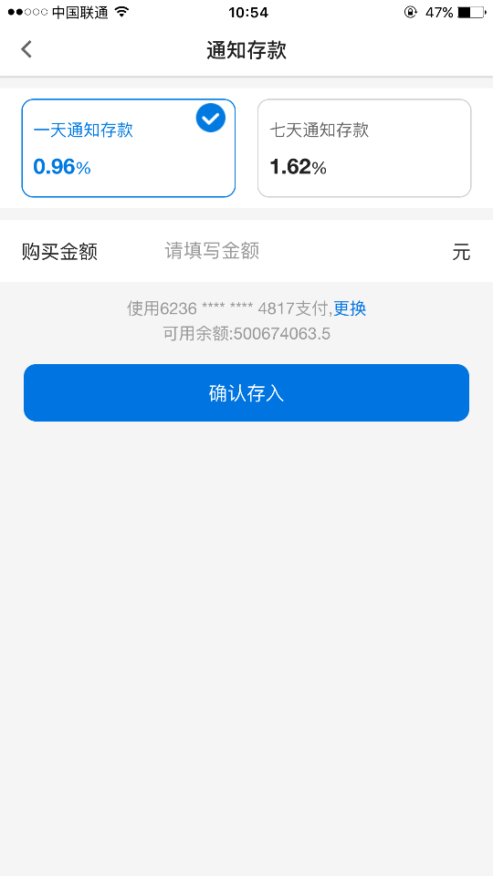

客户可根据自己的需求，点击想存入的期限，例如：一天通知存款；

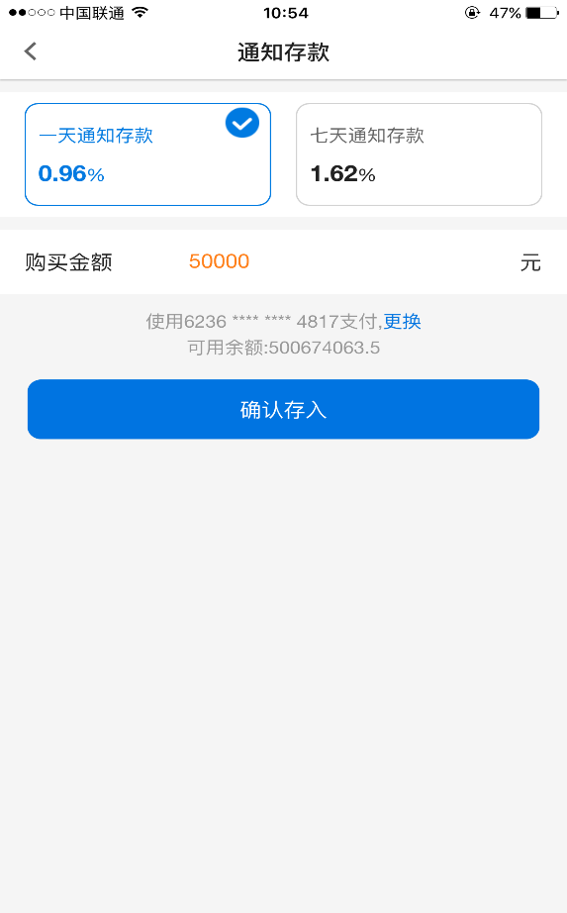

点击确认存入，输入取款密码；

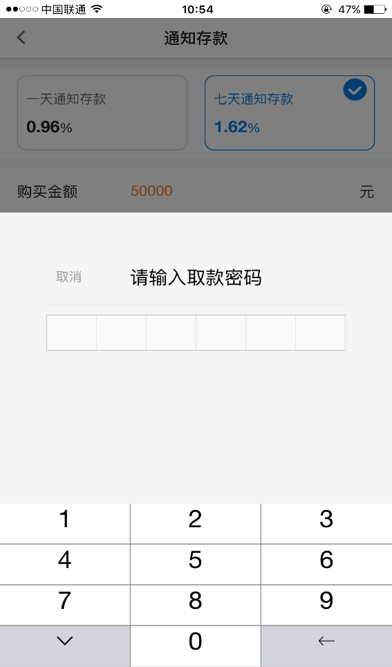

输入正确密码，提示存入成功；客户可在成功页面点击查看我的存款进行查看，也可直接关闭。

### 我要收款

#### 功能说明

我要收款功能主要为对方扫描二维码进行付款。

#### 功能操作描述

客户点击首页快捷业务区的我要收款按钮；

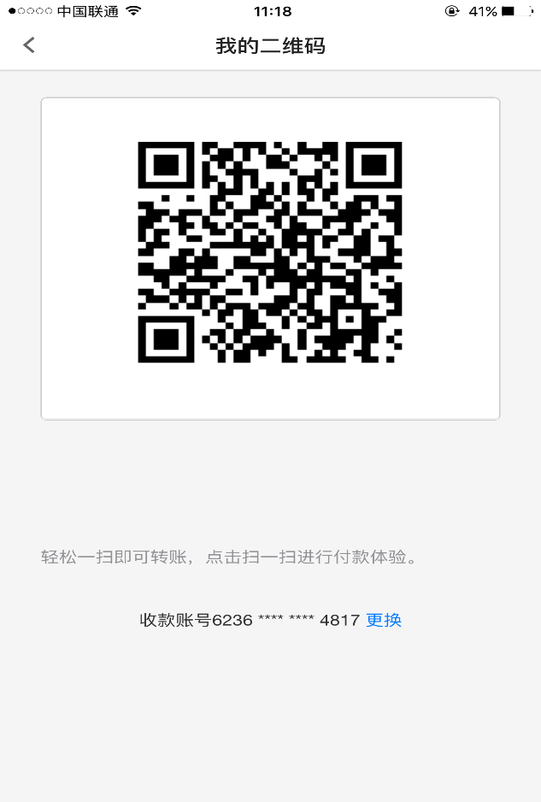

对方使用扫一扫功能，扫描二维码，进入付款页面，逐步输入，提示完成。

### 金融工具

#### 功能说明

金融工具主要包括：贷款计算器、存款计算器、贷款利率、存款利率。

#### 功能操作描述

客户点击首页快捷业务区，金融工具功能；

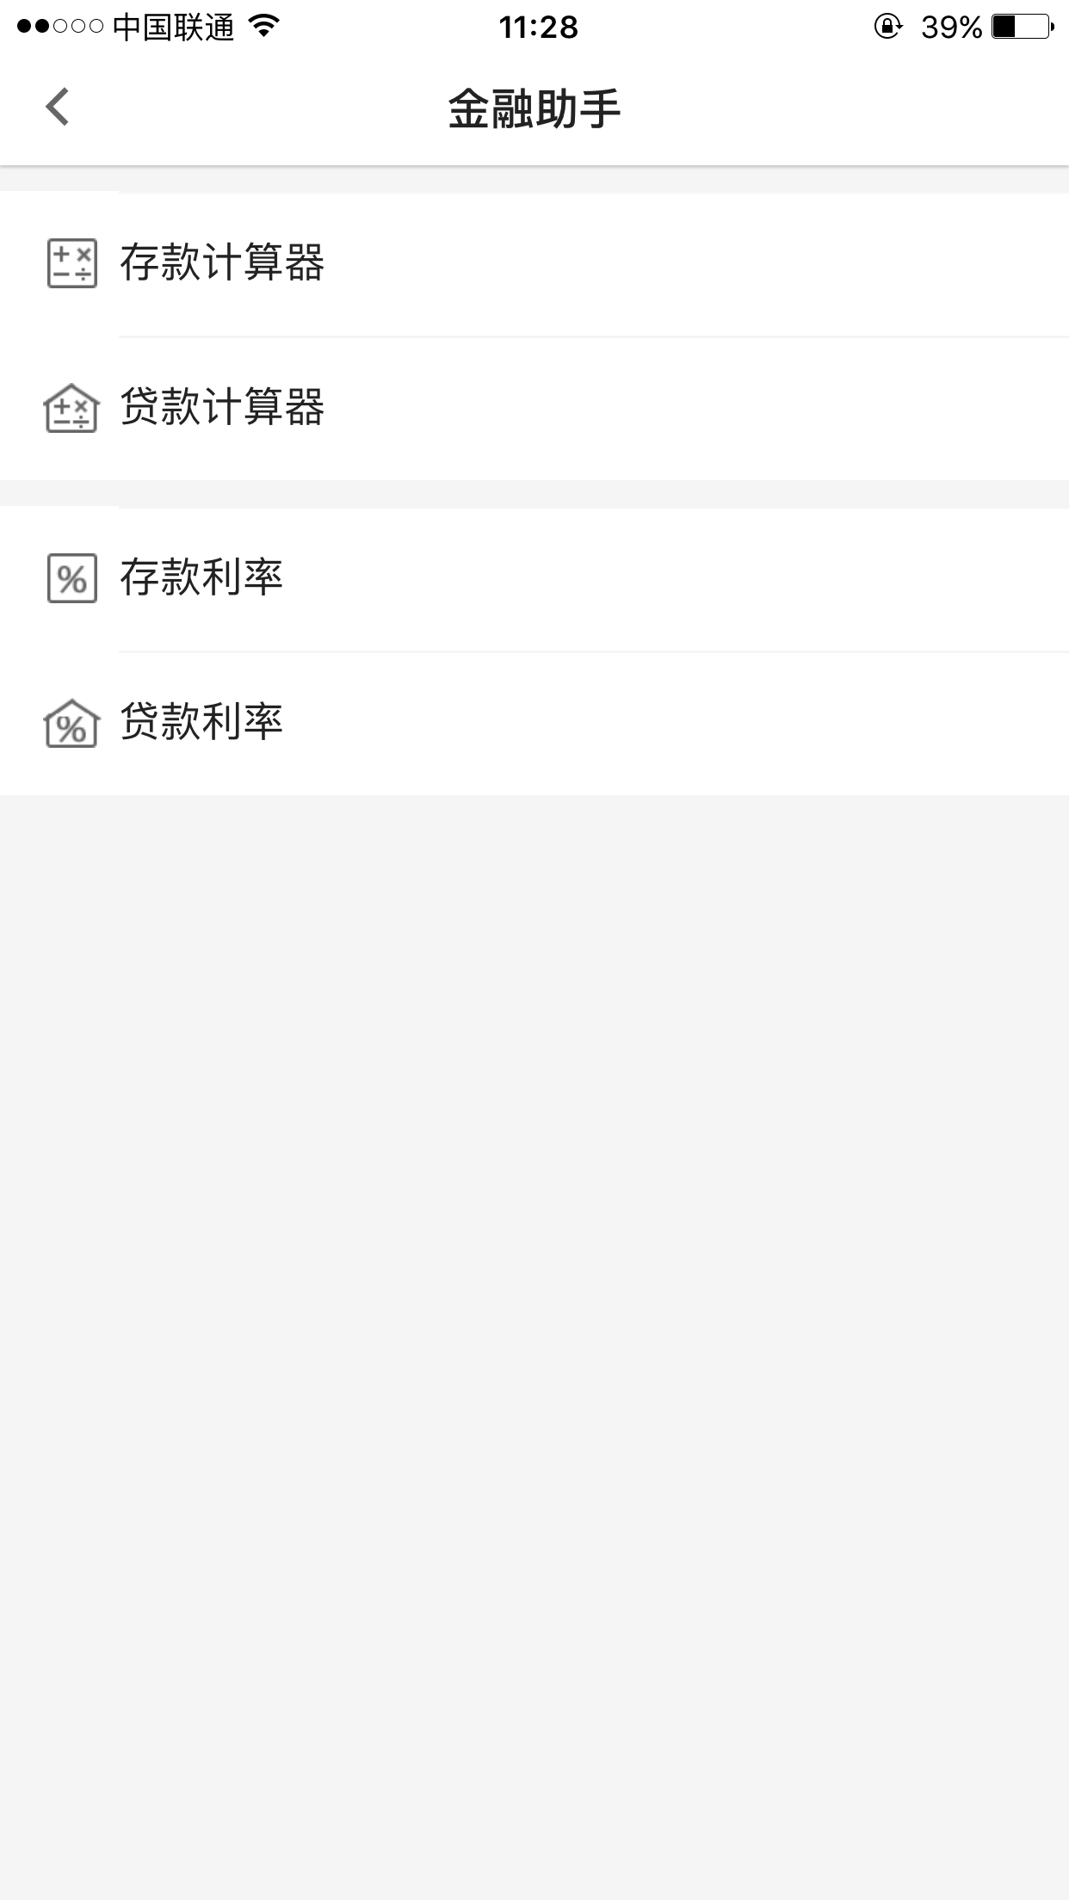

客户选择存款计算器，进入存款计算器页面，输入金额，选择期限，利率，自动试算；

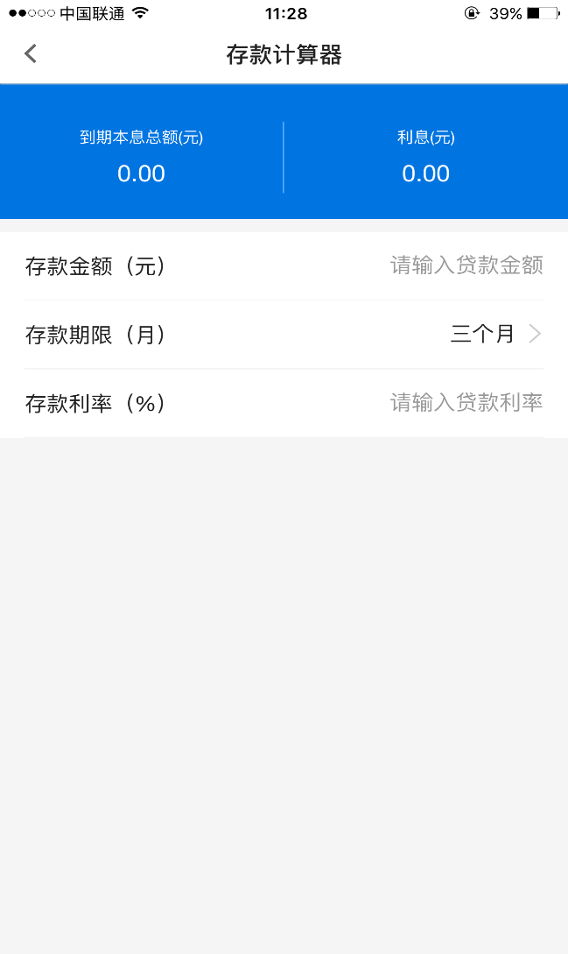

客户选择贷款计算器，客户先选择等额本息或者等额本金，输入贷款金额、贷款期限和贷款利率，自动试算出结果；

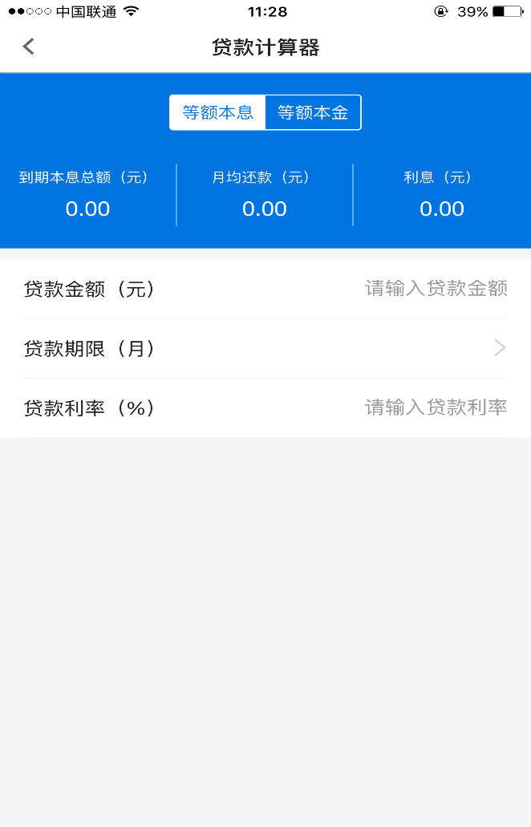

客户点击存款利率，进入存款利率页面；

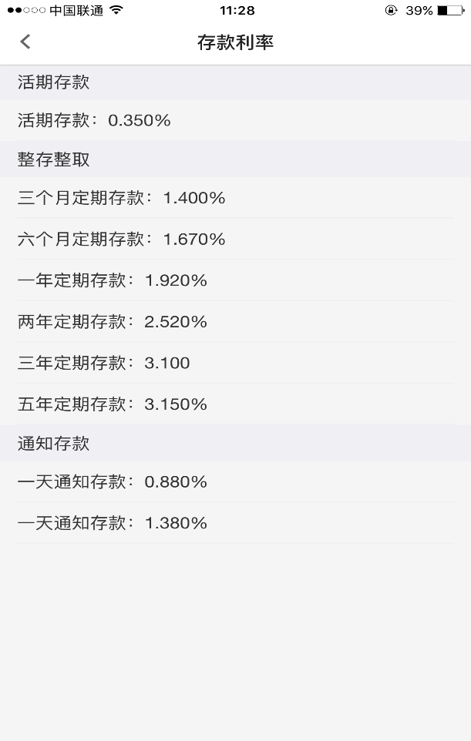

客户点击贷款利率，进入贷款利率页面；

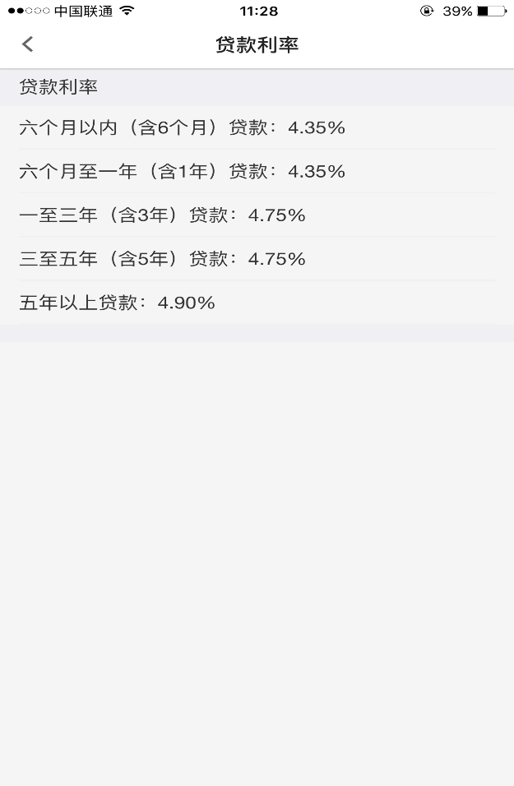

### 网点地图

#### 功能说明

网点地图功能，可通过定位客户当前位置，显示附近的网点及ATM，根据距离最近的倒叙排列。

#### 功能操作描述

客户点击首页快捷业务区的网点地图功能，进入详情页面，默认为营业厅页面；

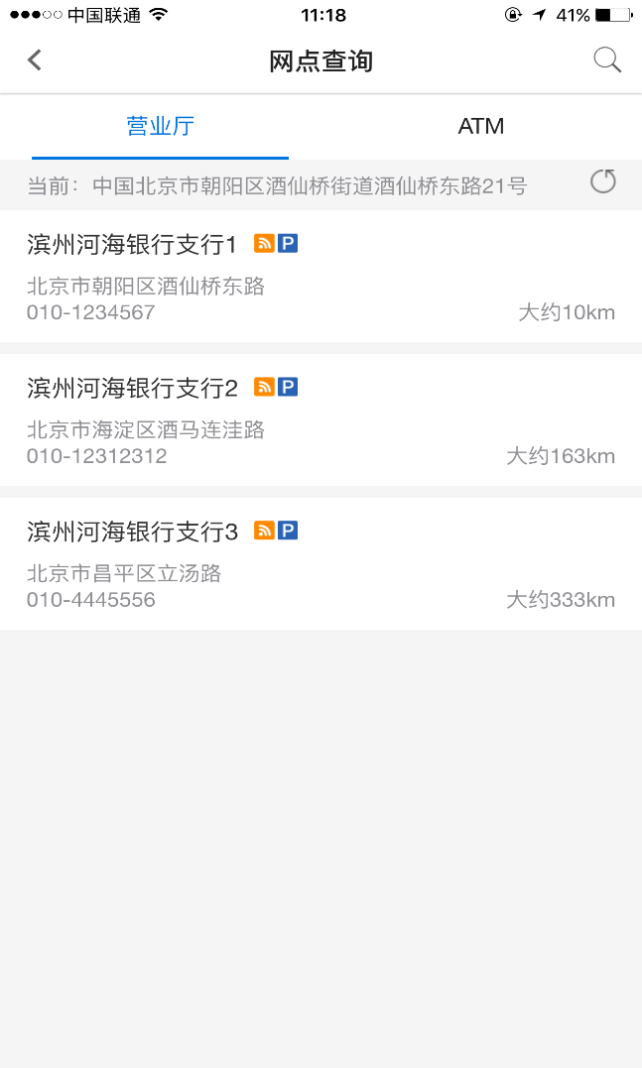

点击页签ATM,进入ATM页面；

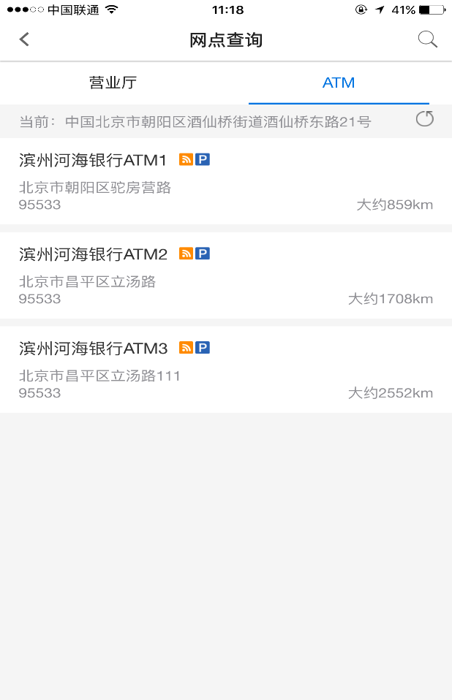

### 扫一扫

#### 功能说明

客户可通过扫一扫功能与PC进行互动，进行扫码登录，也可使用扫一扫进行收款。

#### 功能操作描述

客户点击首页左上角扫一扫功能，进入扫一扫页面，扫码即可操作。



## 转账

### 转账

#### 功能说明

转账功能为客户提供多种方式转账，包括：银行卡转账、手机号转账、我的收款人名册内银行卡快速转账。

#### 功能操作描述

**银行卡转账：**

用户点击首页快捷业务区我要转账，或点击屏幕最下方转账TAB键，进入转账页面；

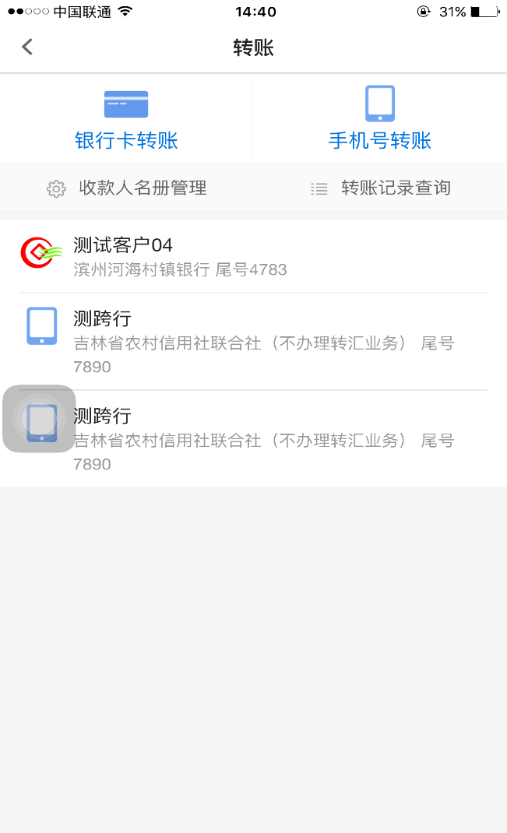

客户选择银行卡转账，进入银行卡转账页面；

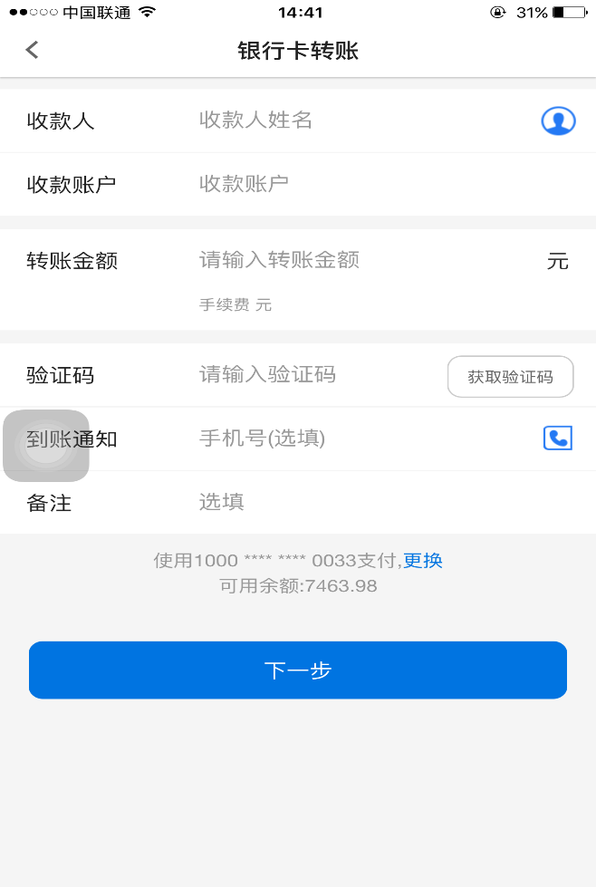

输入收款人姓名、账户、转账金额、手机验证码等信息，点击下一步；

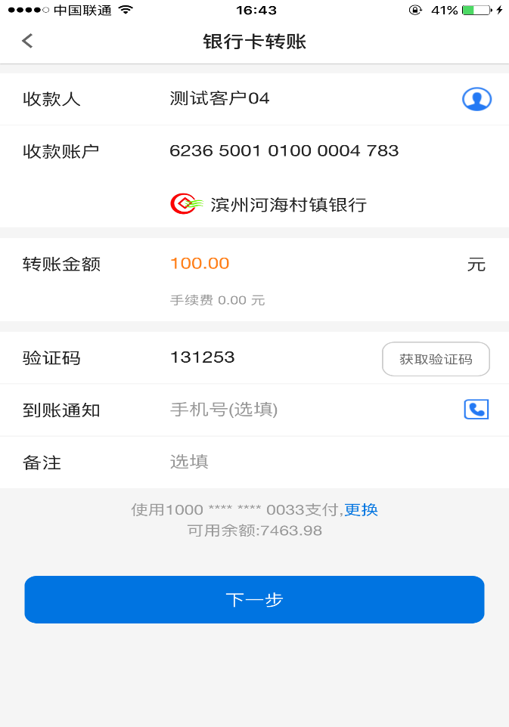

点击下一步，弹出密码键盘，输入取款密码；

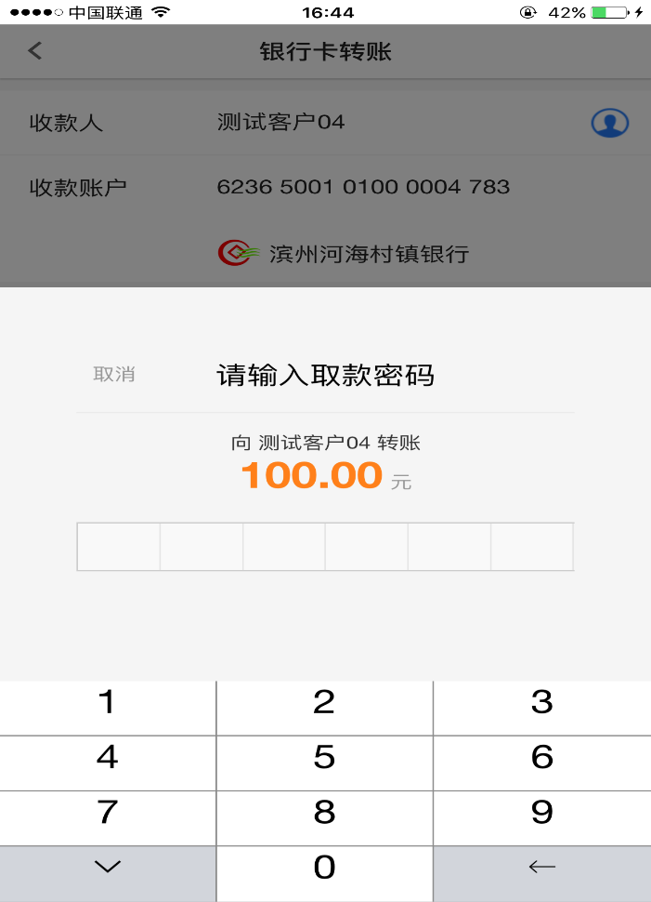

输入取款密码，密码正确，跳转至转账成功页面；

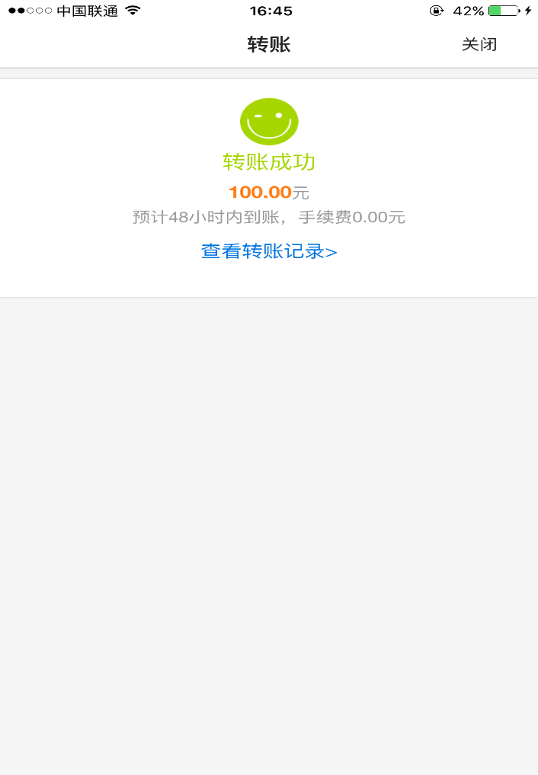

**手机号转账：**

用户点击首页快捷业务区我要转账，或点击屏幕最下方转账TAB键，进入转账页面。



客户选择手机号转账，进入手机号转账页面；

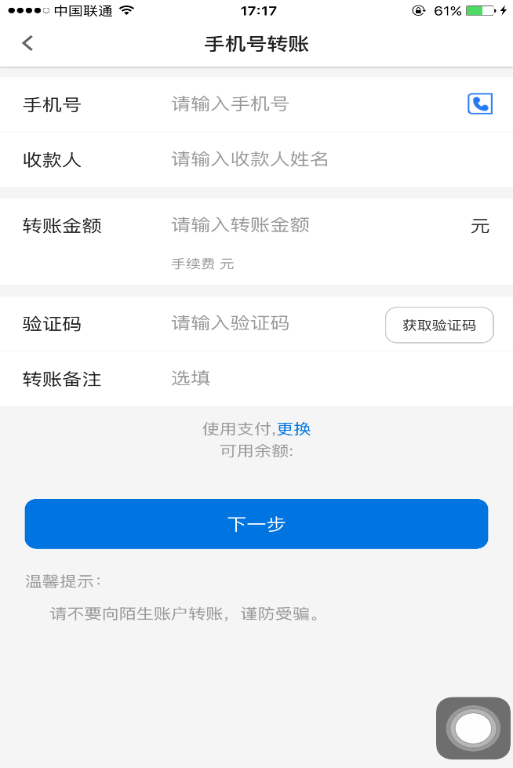

输入手机号、收款人姓名、转账金额、手机验证码等信息，点击下一步；

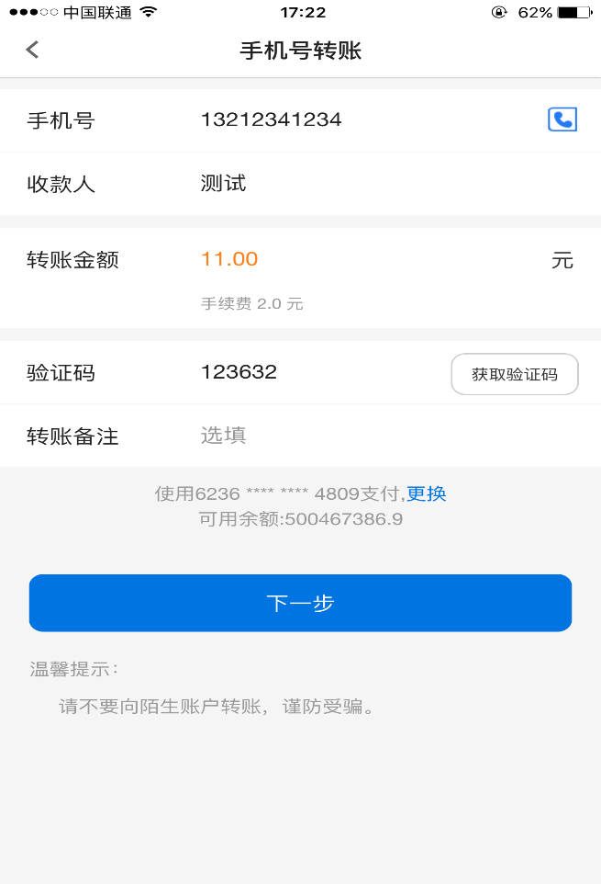

点击下一步，弹出密码键盘，输入取款密码；

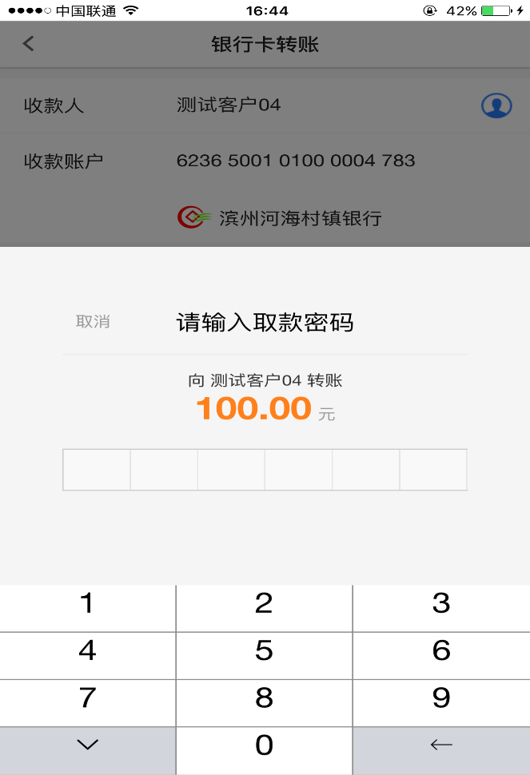

输入取款密码，密码正确，跳转至转账成功页面。



**银行卡快速转账：**

用户点击首页快捷业务区我要转账，或点击屏幕最下方转账TAB键，进入转账页面。



在转账页面点击收款人名册，或转账页面的联系人；

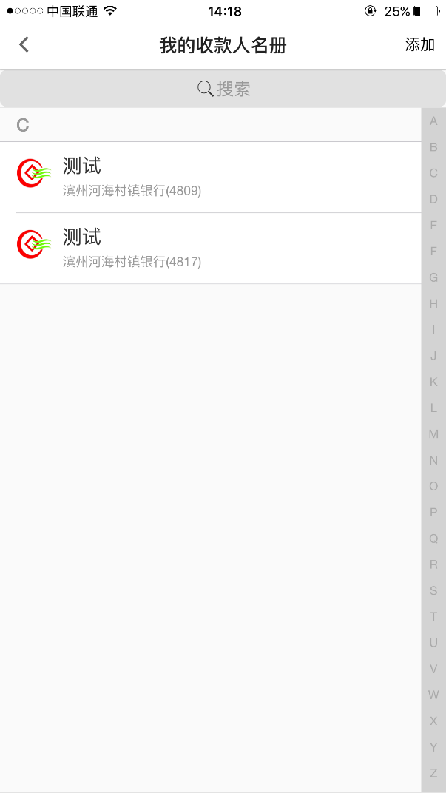

客户选择某一收款人，进入银行卡快速转账页面；

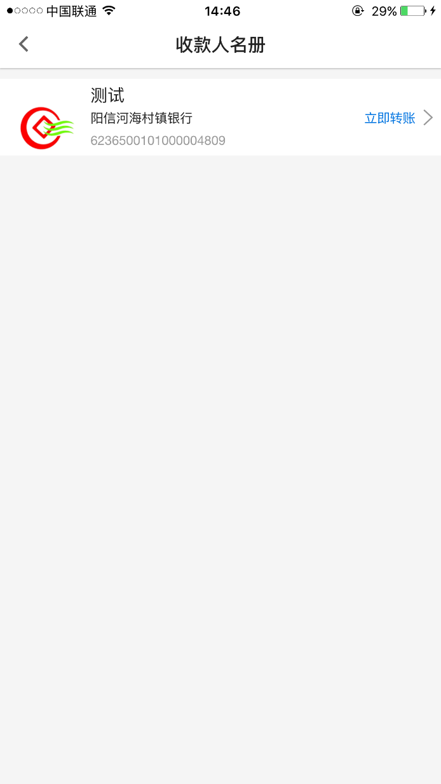

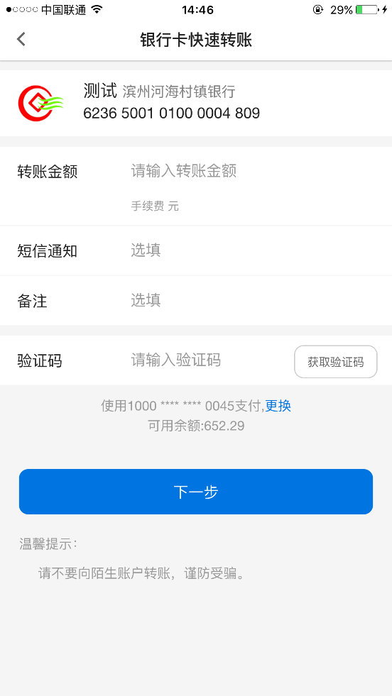

输入转账金额、短信通知、转账金额、验证码、转账备注等信息，点击下一步；

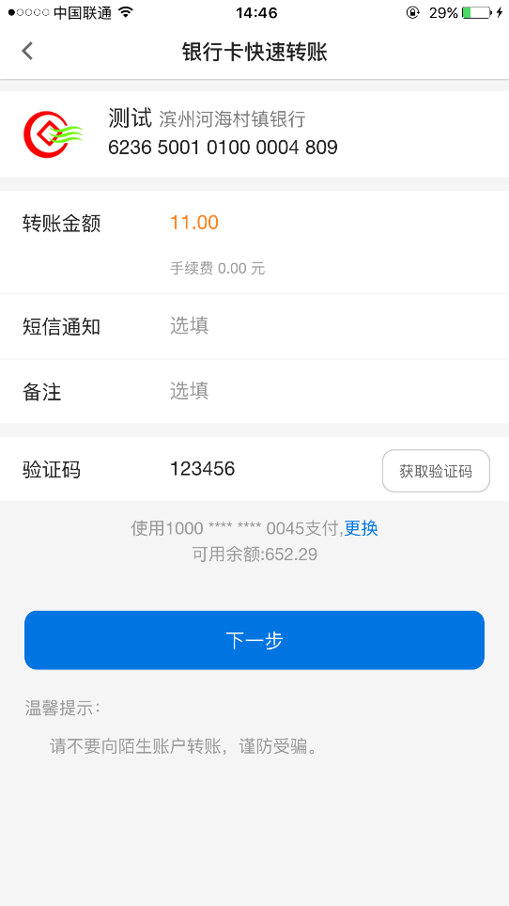

点击下一步，弹出密码键盘，输入取款密码；

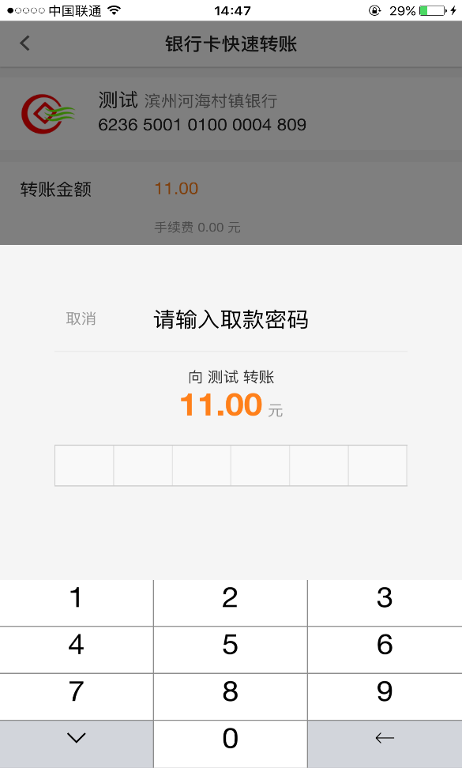

输入取款密码，密码正确，跳转至转账成功页面。

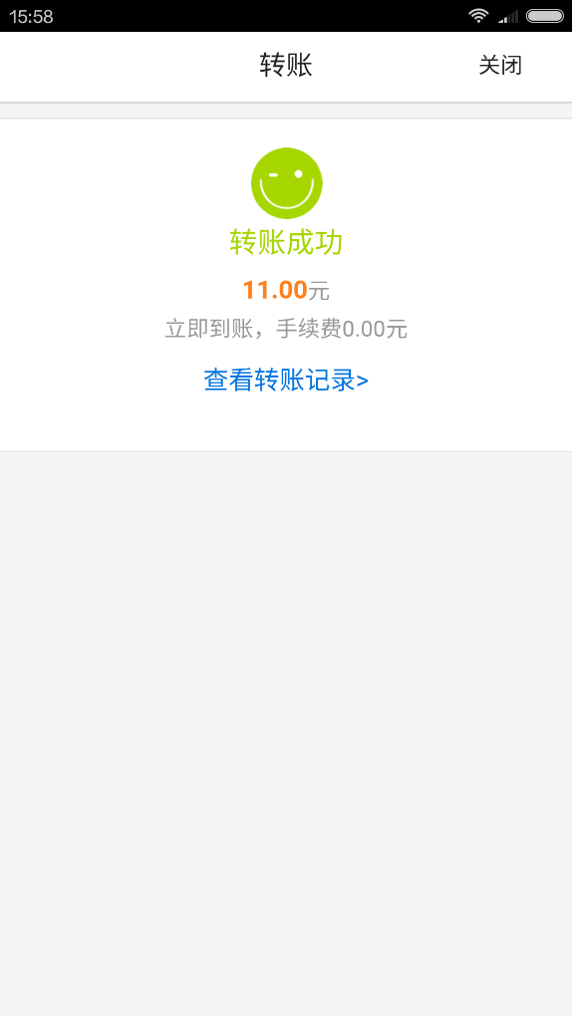

### 收款人名册

#### 功能说明

收款人名册管理，主要保存客户转账收款人名册，点击名册内收款账号，可进行银行卡快速转账，同时也可对该收款人名册进行手动维护，包括添加和删除。

#### 功能操作描述

**收款人名册内银行卡快速转账：**

客户点击转账菜单，展示转账功能，及收款人名称；

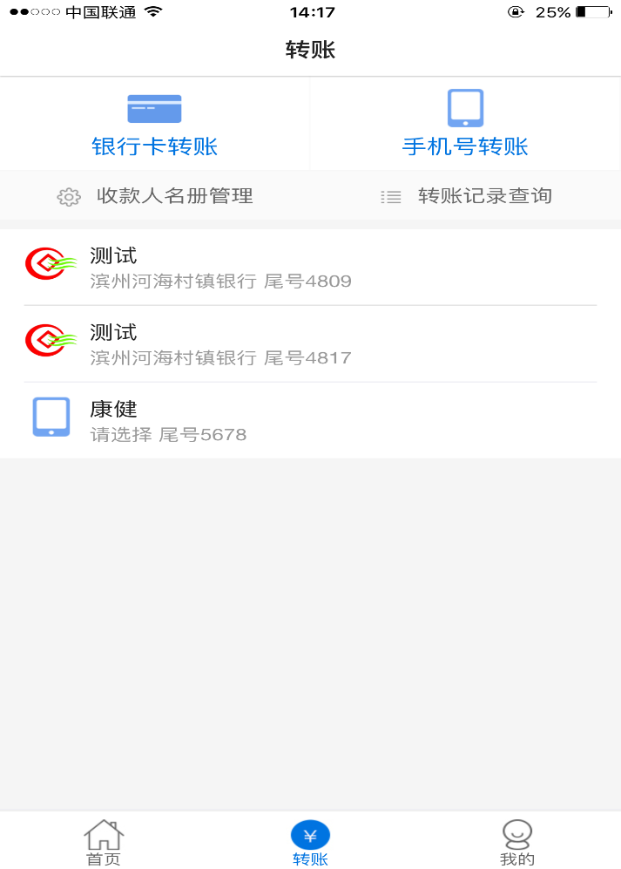

客户选择收款人名册，进入收款人名册页面；

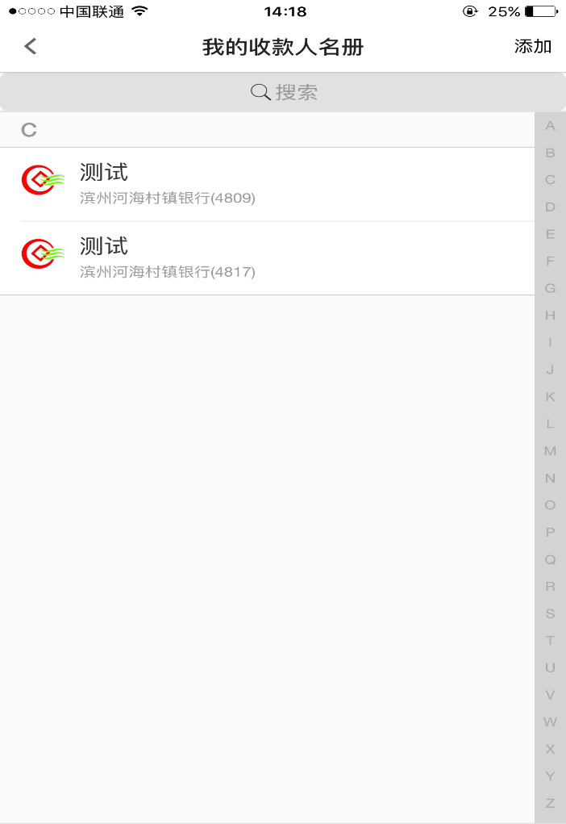

点击收款人名册中的某一账户，进入详情页，在此可查看账户详情，也可立即转账；

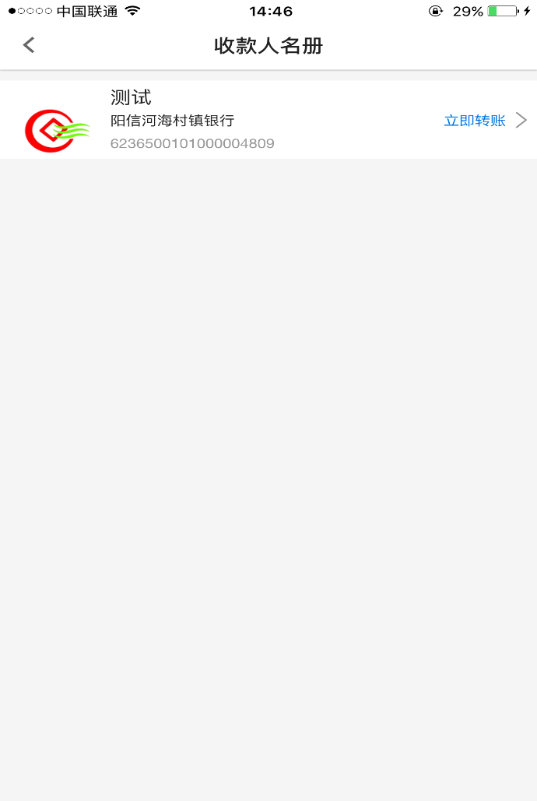

点击立即转账，进入转账页面；

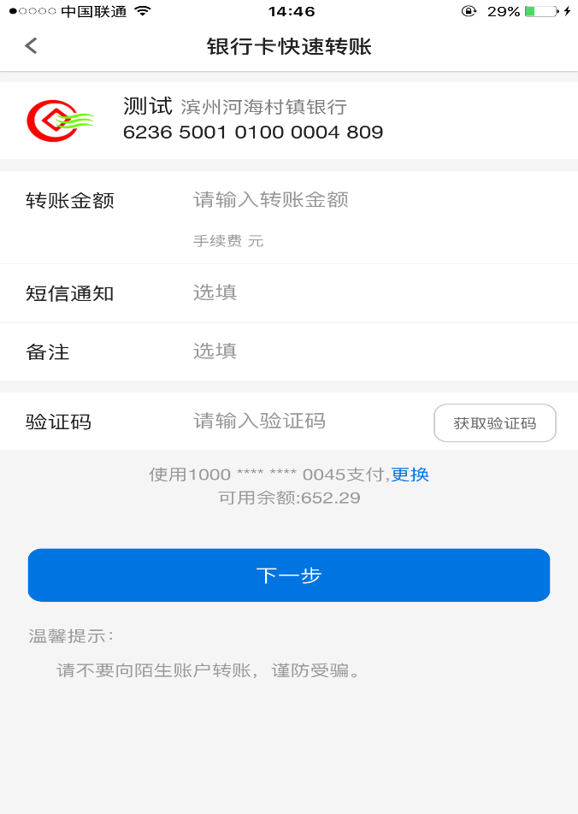

输入转账金额和验证码，短信通知和备注为选填，点击下一步；

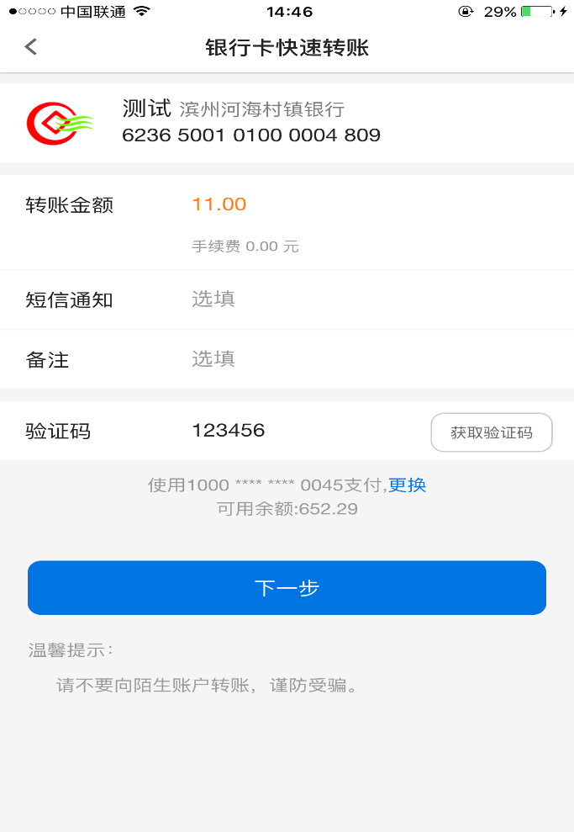

输入银行卡取款密码；

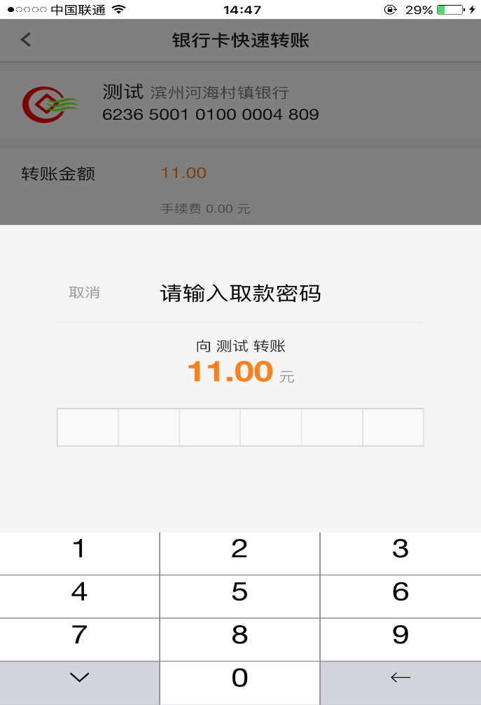

输入密码，自动跳转，转账完成。

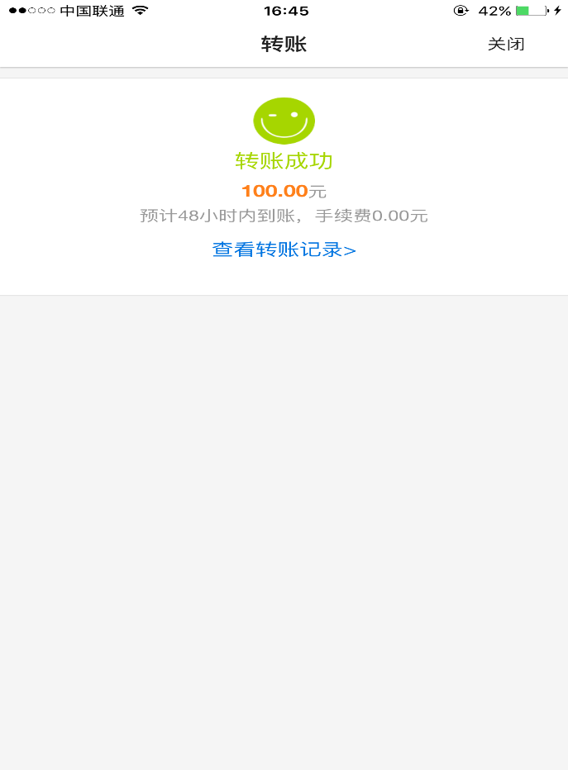

**添加收款人：**

点击右上角添加按钮，跳转至添加收款人详情页面；

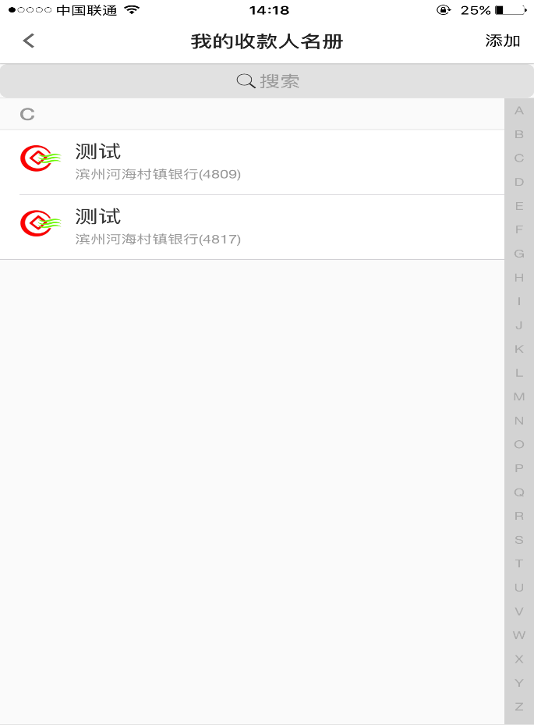

进入添加收款人详情页面，输入相应信息，点击确认；

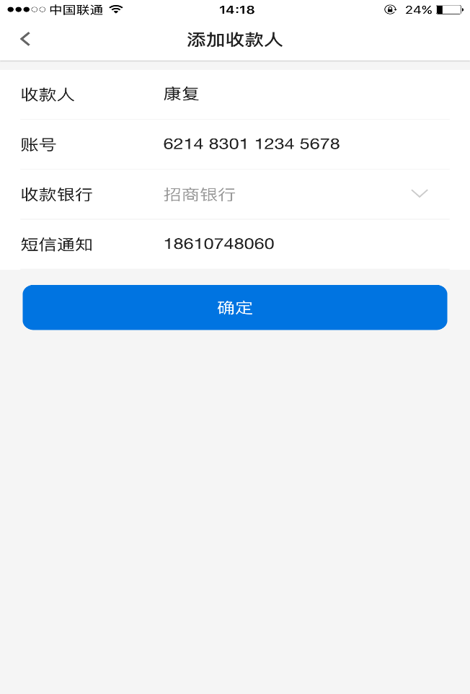

添加成功，跳转至收款人名册主页面，同步显示；

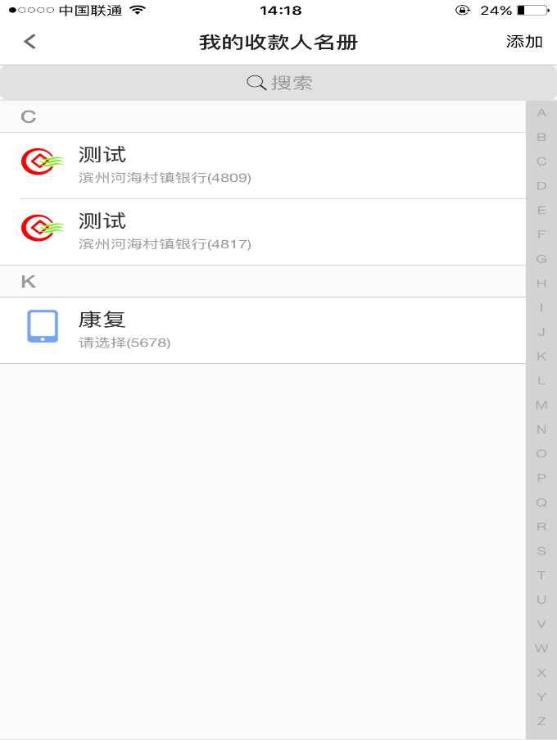

长按某一收款人，提示是否确认删除，点击确定，则删除成功；

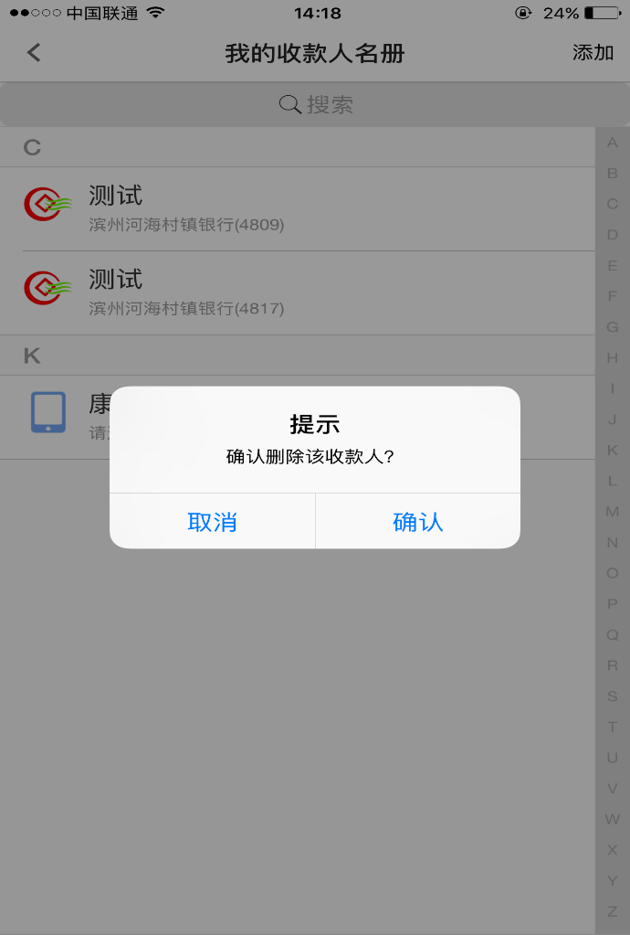

### 转账记录查询

#### 功能说明

该功能主要为客户查询转账记录，可选择卡号，也可根据时间进行筛选。

#### 功能操作描述

客户点击转账记录查询按钮，进入转账查询页面；

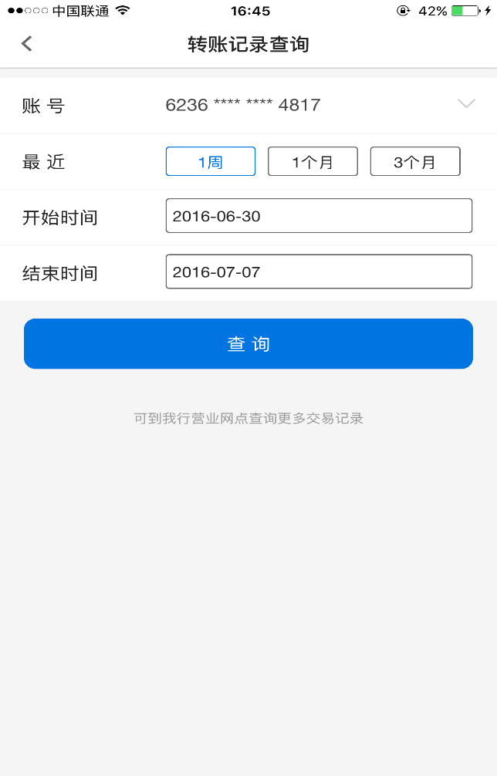

## 个人中心

### 个人中心首页

#### 功能说明

个人中心首页，通过图文形式，向客户展示登录信息、下挂账户信息、资产负债信息、存款信息、贷款信息、设置以及个人设置。

#### 功能操作描述

用户登录手机银行，点击“我的”菜单，进入个人中心首页。

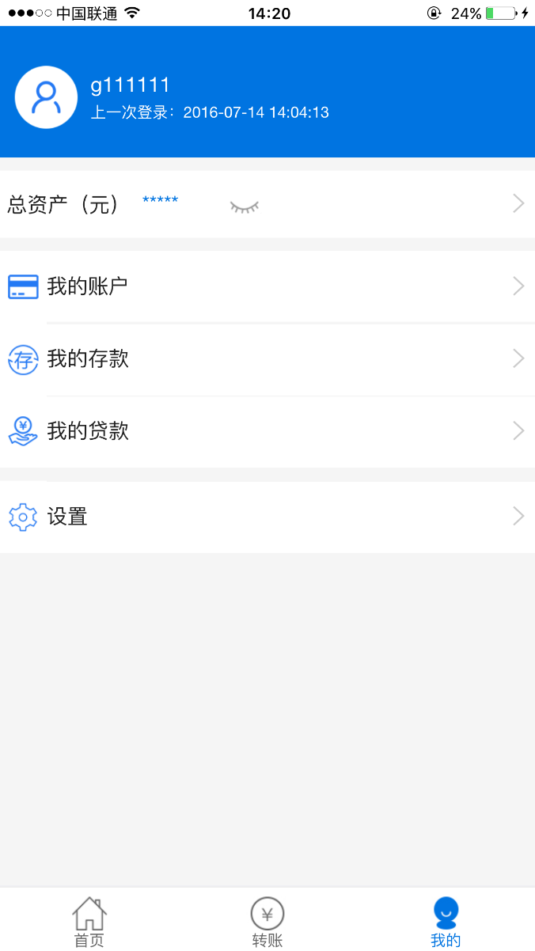

### 我的资产负债

#### 功能说明

该功能主要包括客户的总资产和总负债，分别以柱状图和饼状图，配合文字进行展示。

#### 功能操作描述

**总资产金额保护**

客户点击我的，进入个人中心首页，总资产位置展示的金额有金额保护；

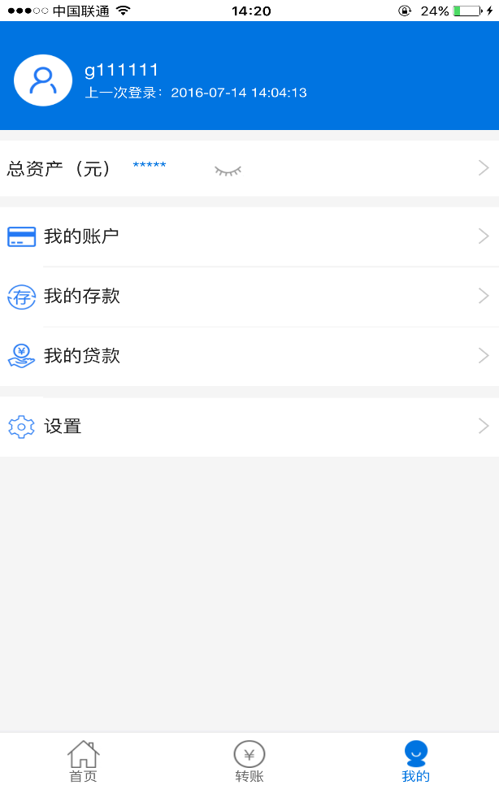

客户点击金额保护的按钮（即小眼睛），展示具体金额；

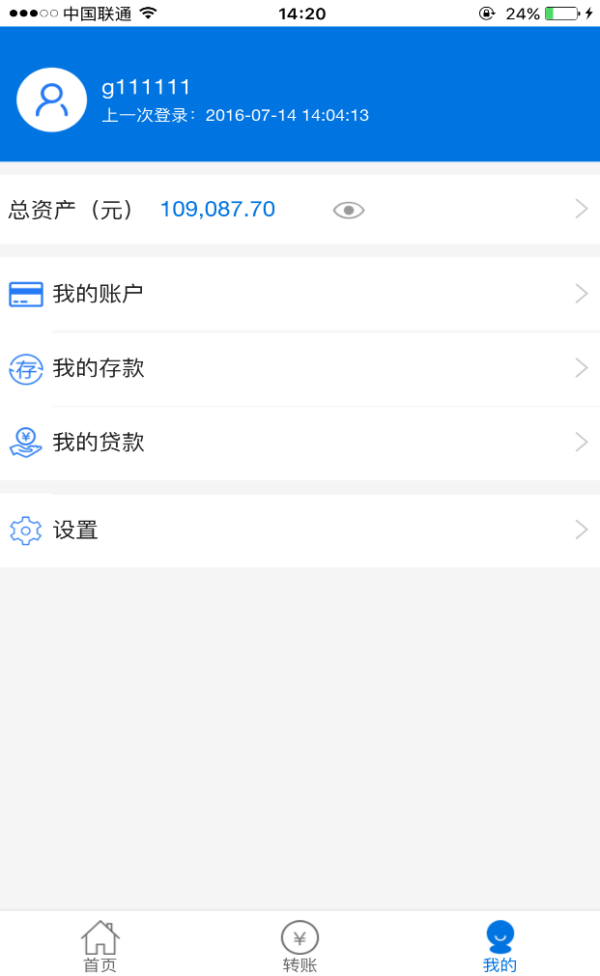

**总资产**

客户点击总资产，进入资产负债详情页，总资产以柱状图的形式展示；

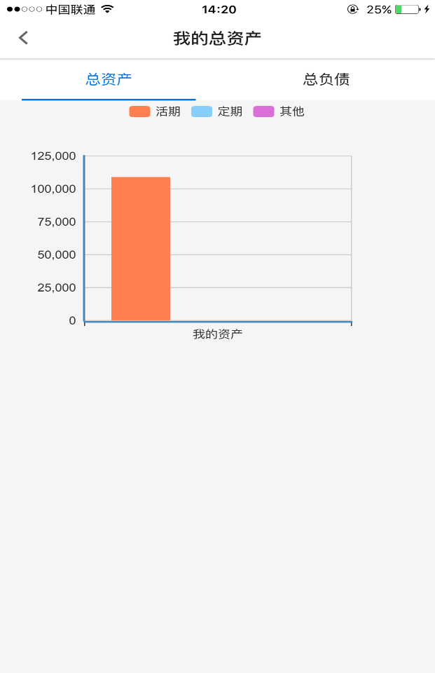

**总负债**

客户点击总资产，进入资产负债详情页，点击总负债标签，总负债以饼状图的形式展示；

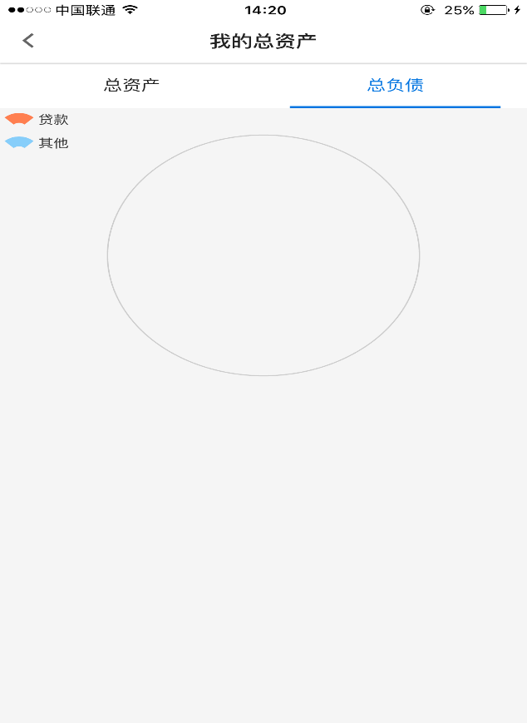

### 我的账户

#### 功能说明

用户通过我的账户可进行下挂账户信息查询、转账汇款、交易查询、新增、删除、开户行查询、设为默认、账户别名修改以及账户挂失。

#### 功能操作描述

**下挂账户查询**

用户点击“我的账户”，进行下挂账户查询；

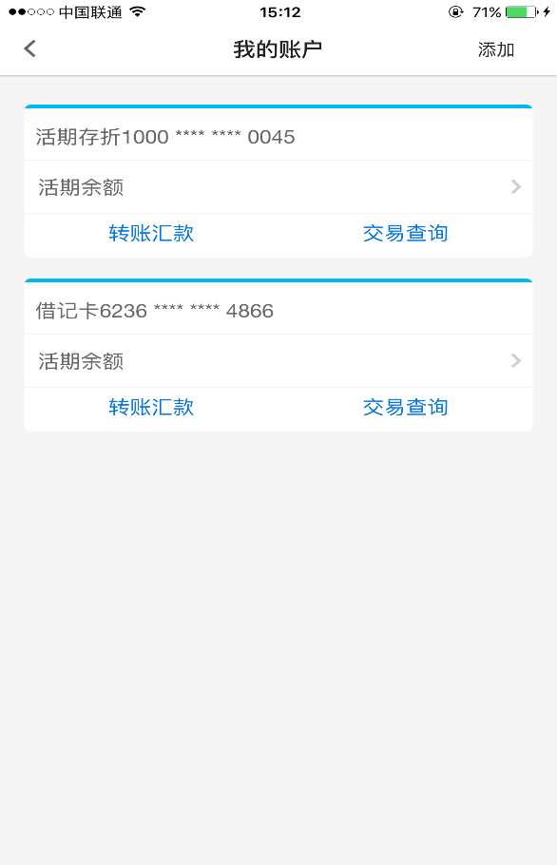

点击账户，查看账户详情；

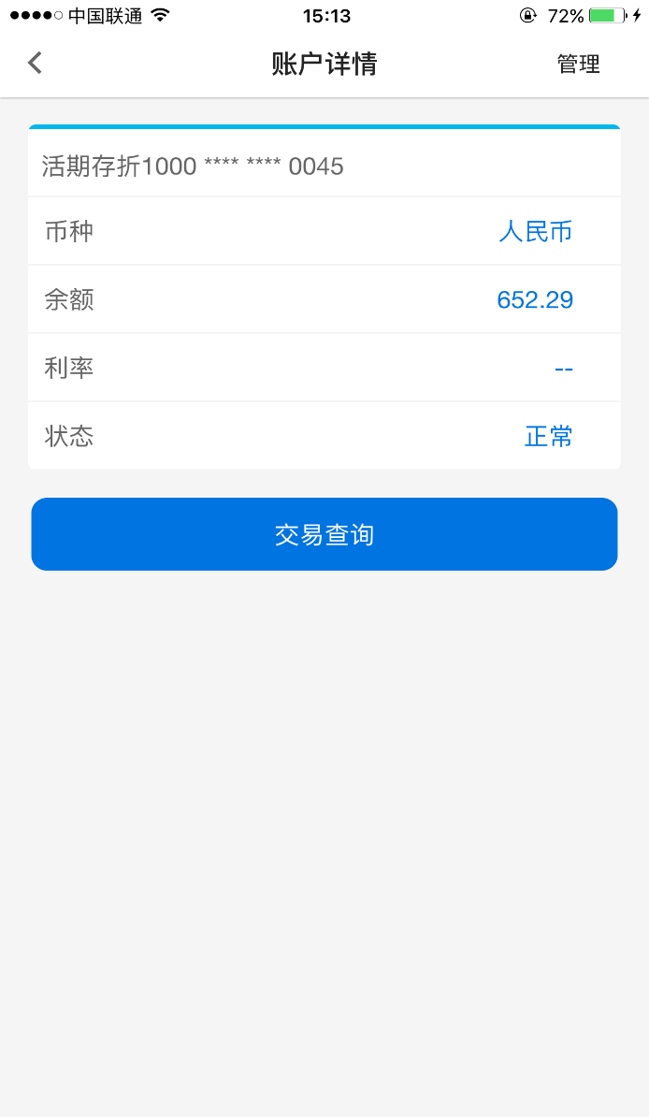

**交易明细查询**

在我的账户页面点击交易查询，或者在账户详情内点击交易查询，均进入交易明细查询页面；

客户可自行选择想要查询的账号和时间进行查询；

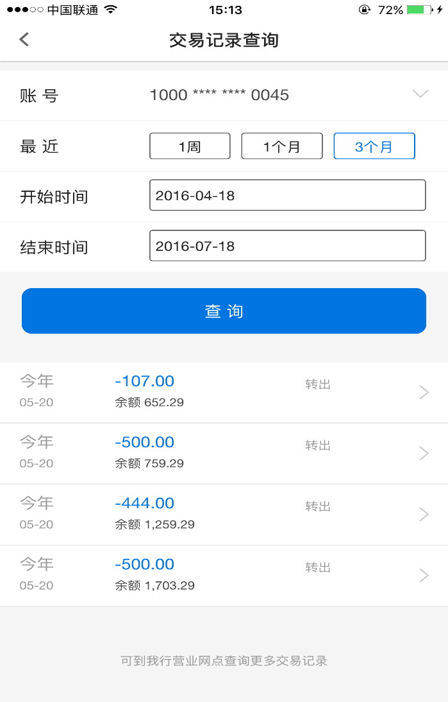

**账户管理**

在账户详情页，点击管理，进入账户管理页面，此页面可查询账户具体信息，包括开户日期和开户网点等；

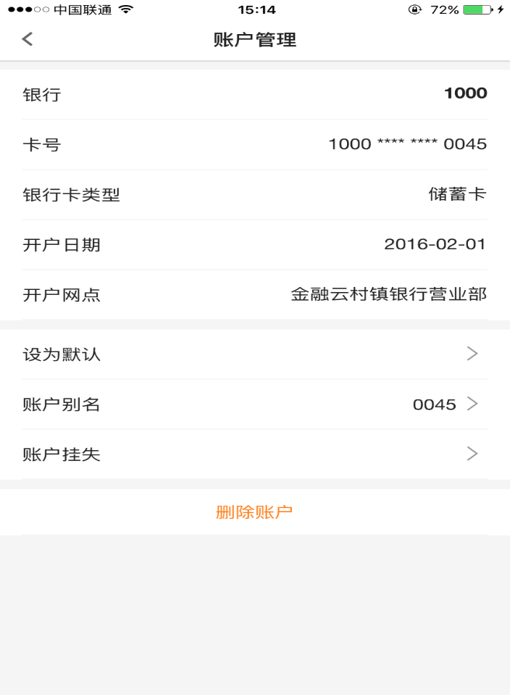

点击删除账户，提示是否确认删除，点击确认，则删除，回到我的账户页面；

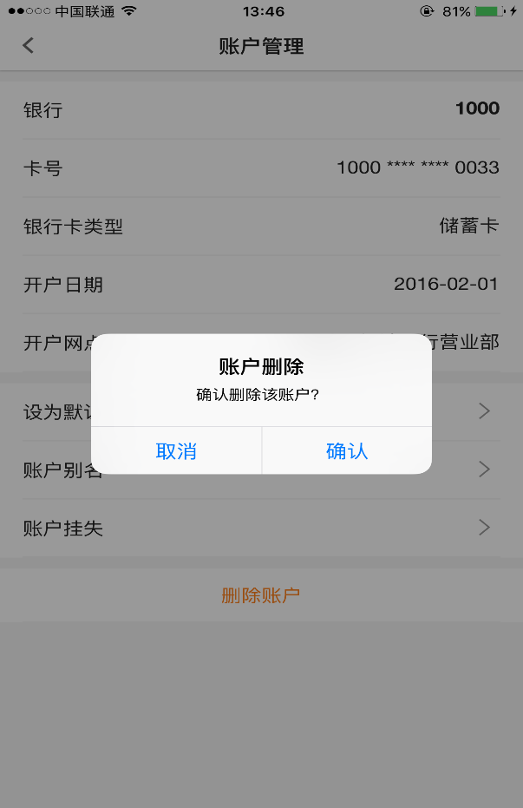

**设为默认**

点击设为默认，提示是否确认设为默认，点击确认；

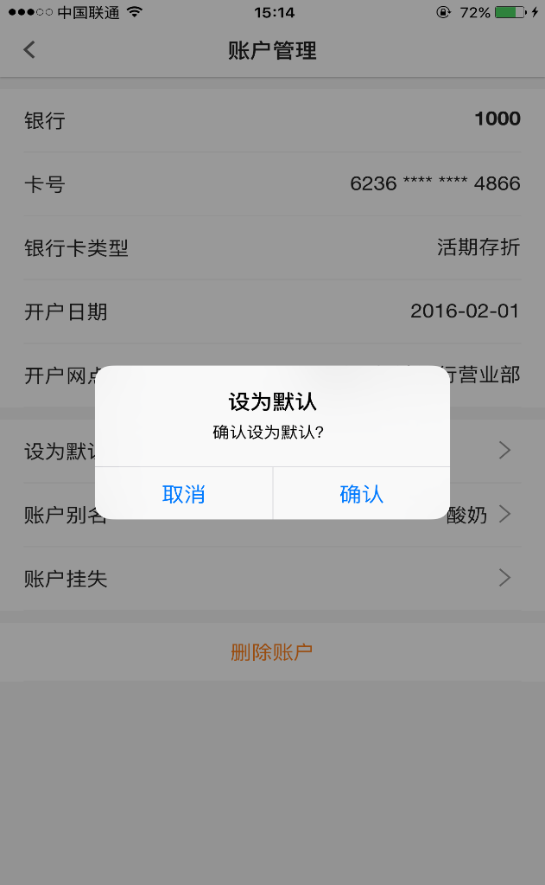

设置默认成功，点击确定，则仍留在此页面；

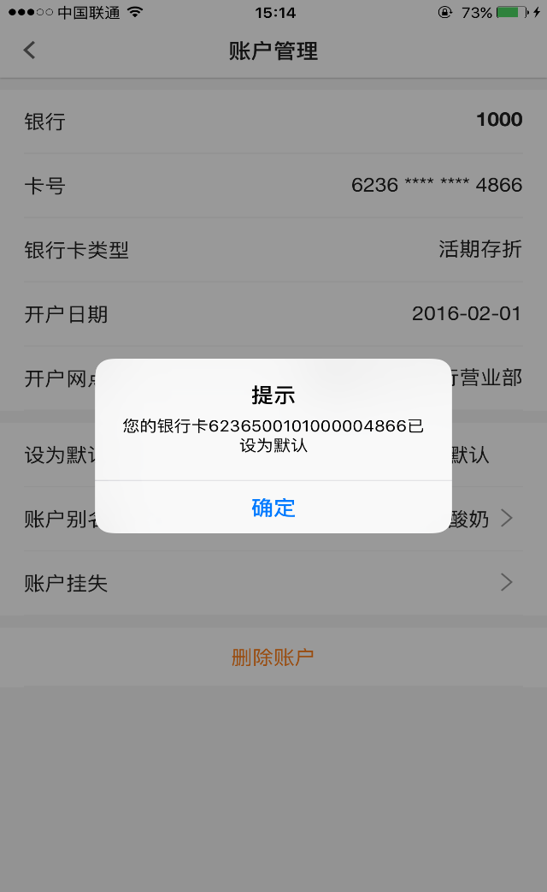

**账户别名修改**

在账户管理页面，点击账户别名功能；

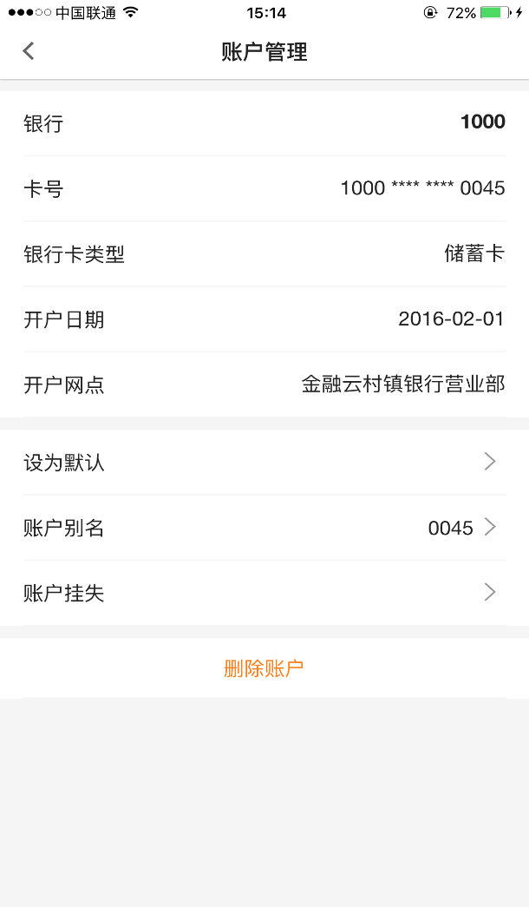

点击账户别名后，跳出弹窗“请输入账户别名”；

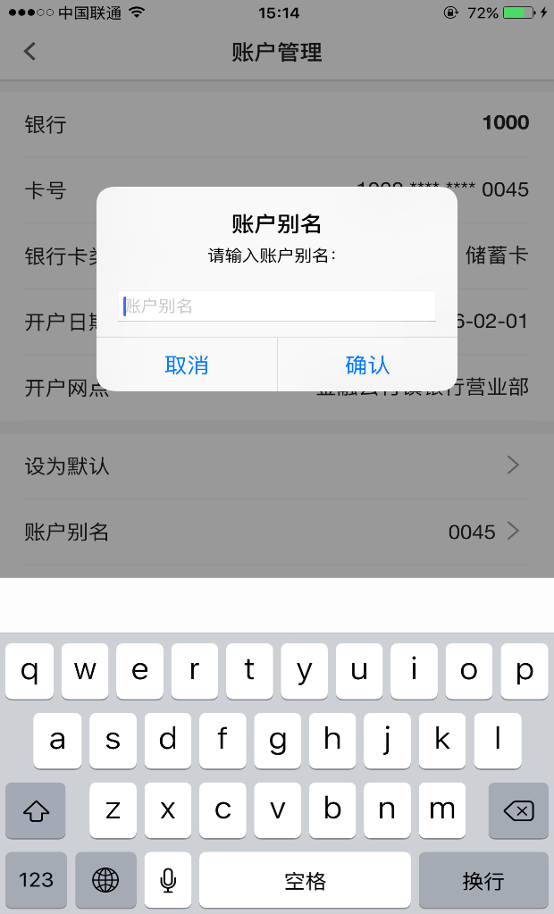

客户在此输入想要更改的账户别名；

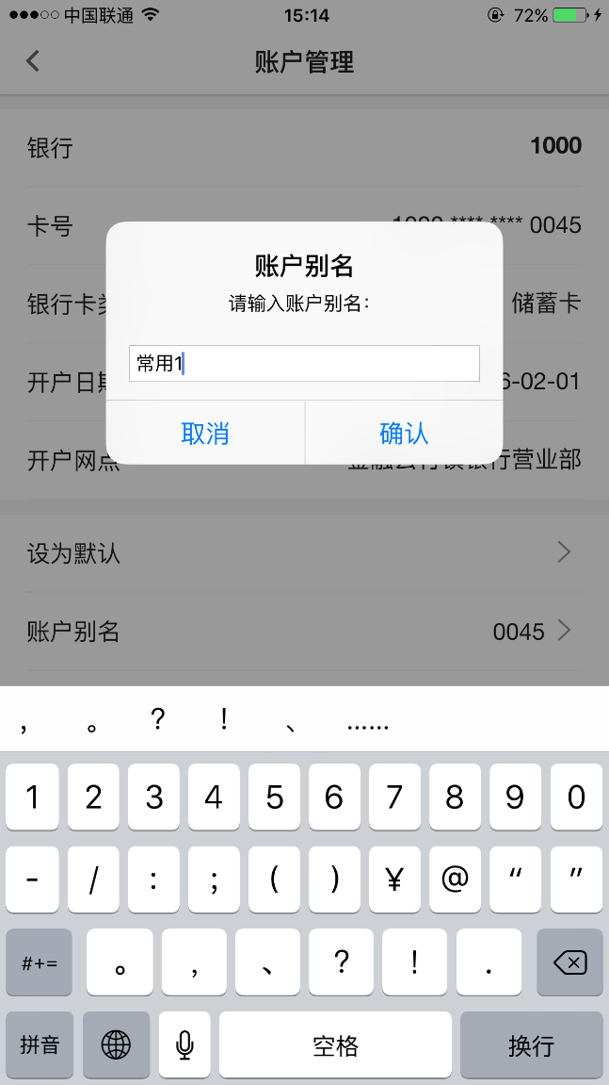

输入完成，点击确认，提示修改成功，直接在账户管理内显示；

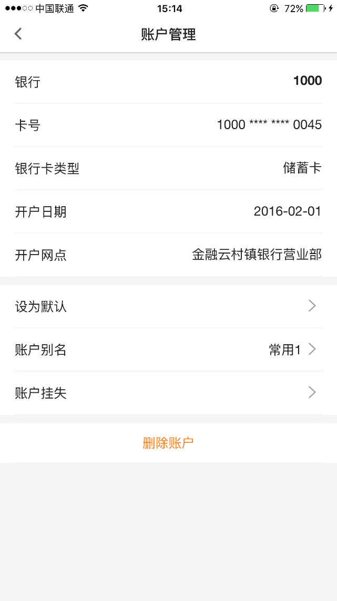

**账户挂失**

在账户管理页面，点击账户挂失功能；



提示客户输入想要挂失账户的账户密码；

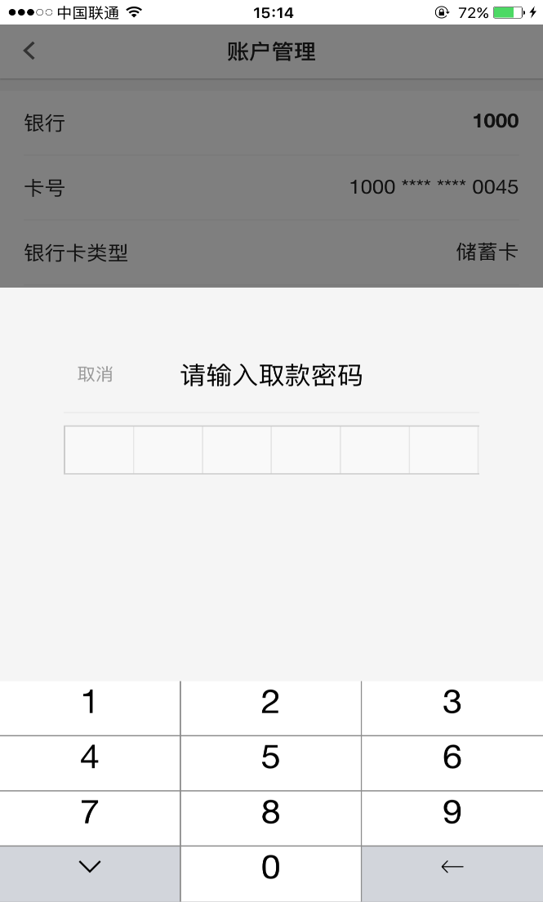

输入密码完成，则口头挂失成功。

**添加账户**

客户点击“我的账户”，进入我的账户详情页；



继续点击右上角添加按钮，进入添加账户页面；

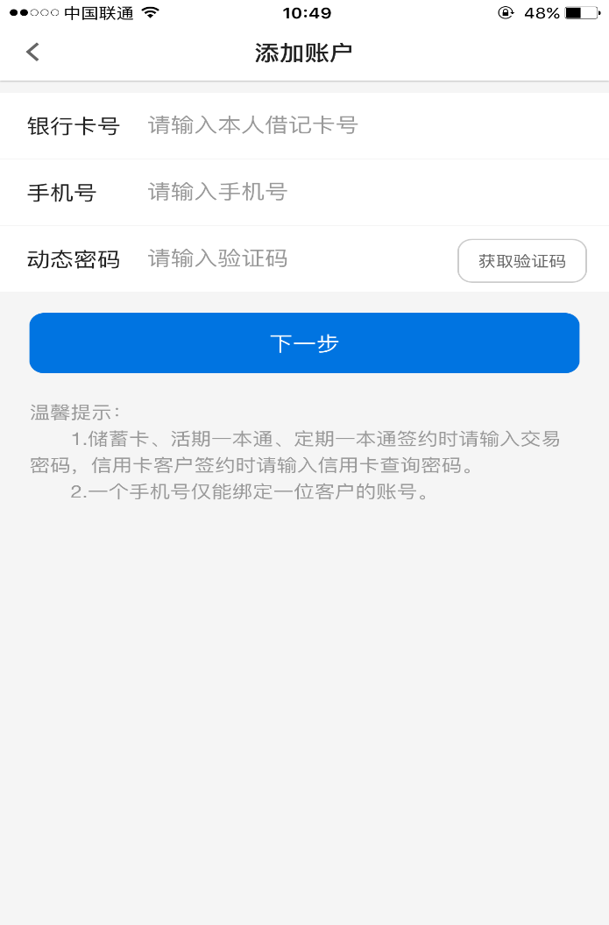

输入相关信息，点击下一步；

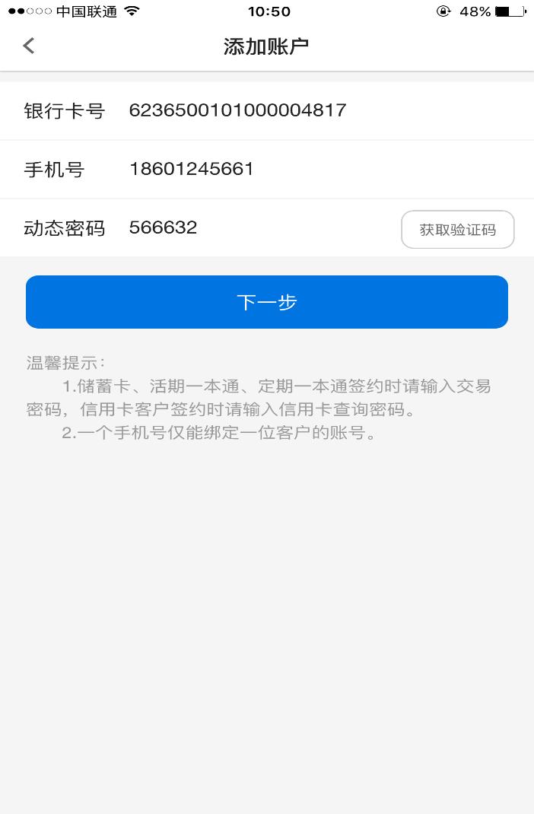

提示客户输入账户取款密码；

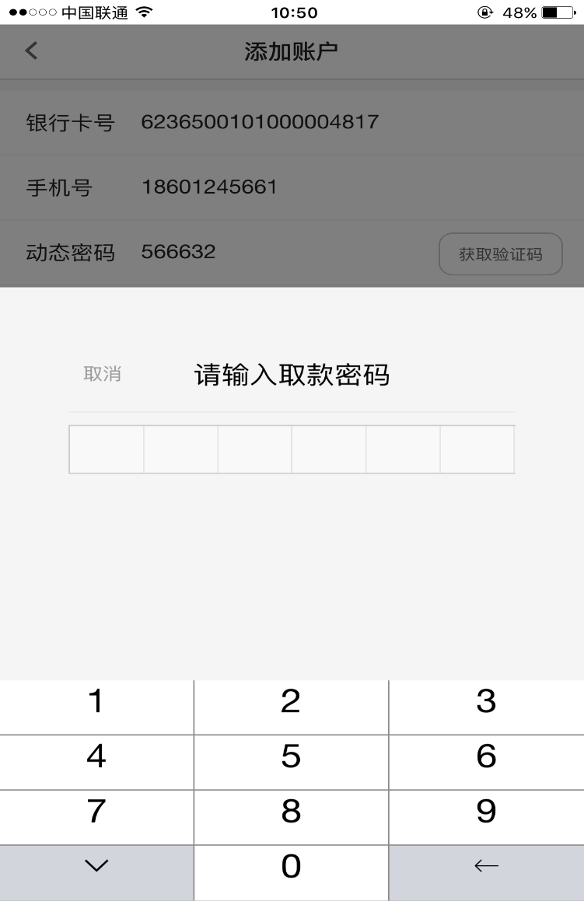

输入正确取款密码，提示添加账户成功；

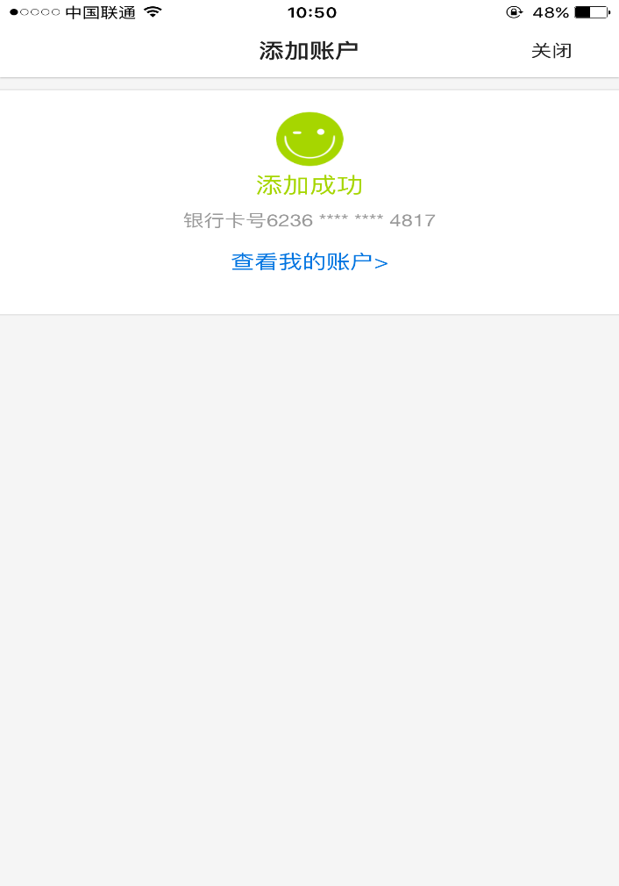

客户可点击查看我的账户直接进行查看，也可直接关闭此页面。

### 我的存款

**功能说明**

我的存款主要为客户已存入的存款，可在此进行定转活操作，如部分支取和全部支取，全部支取即销户。

**功能操作描述**

点击我的，进入我的页面；

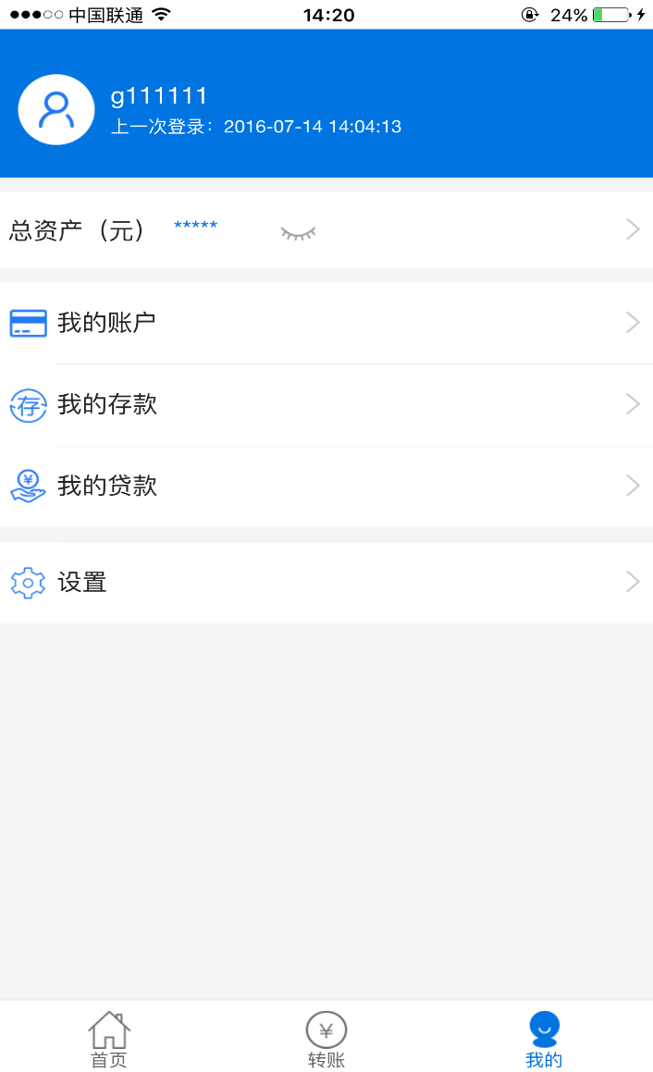

点击我的存款，进入我的存款页面；

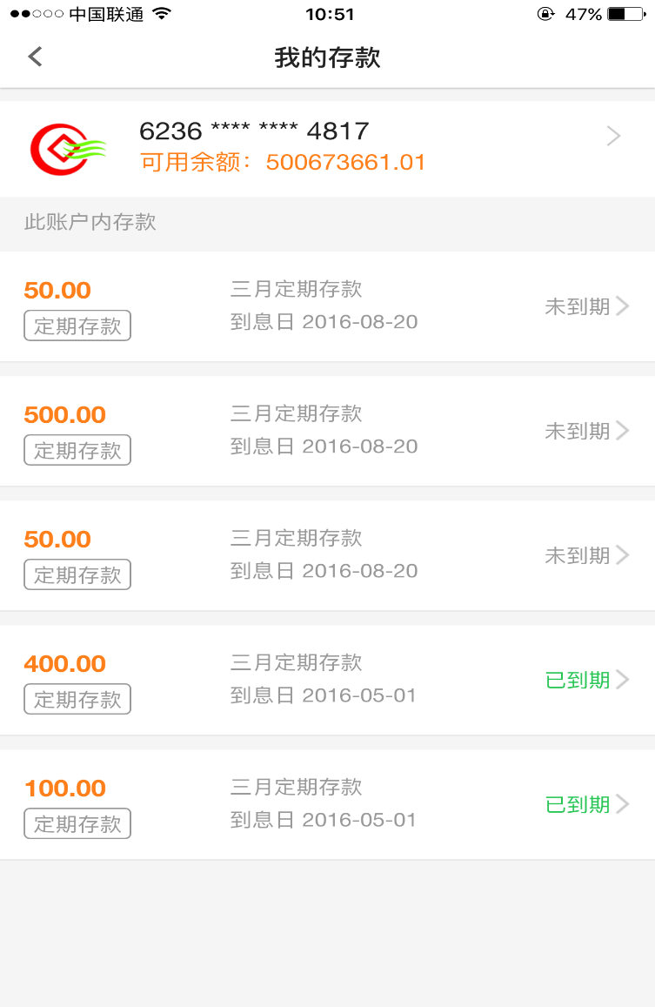

选择一条存款，点击进入详情页，可在此页查看存款的具体信息；

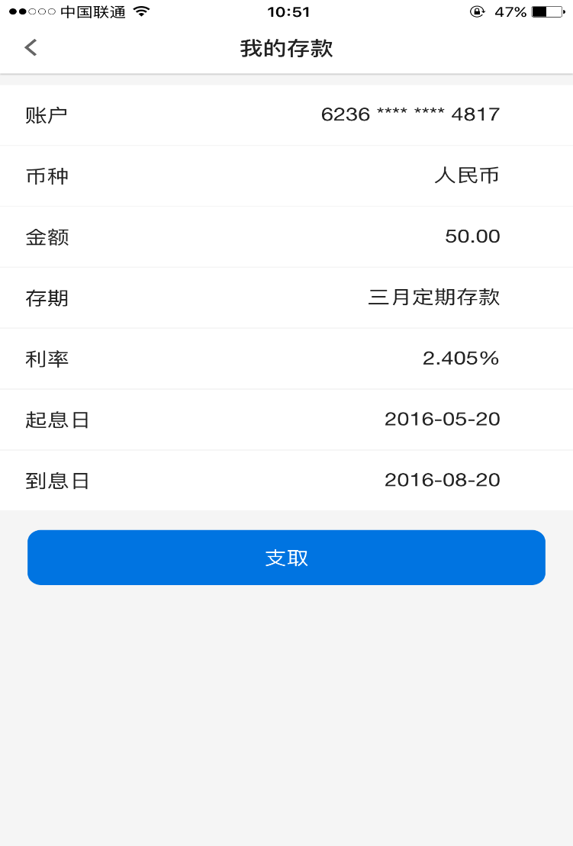

点击支取,判断该存款是否可以支取，如果可以，进入支取页面；

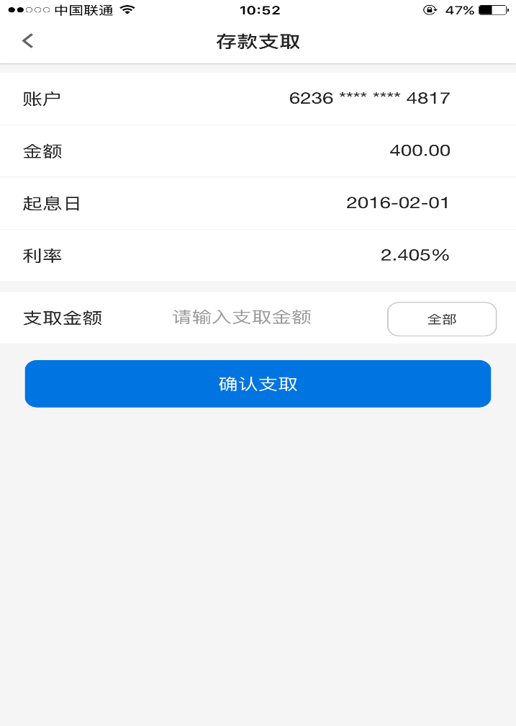

已到期只能全部支取，点击全部，再点击确认支取，则支取成功。

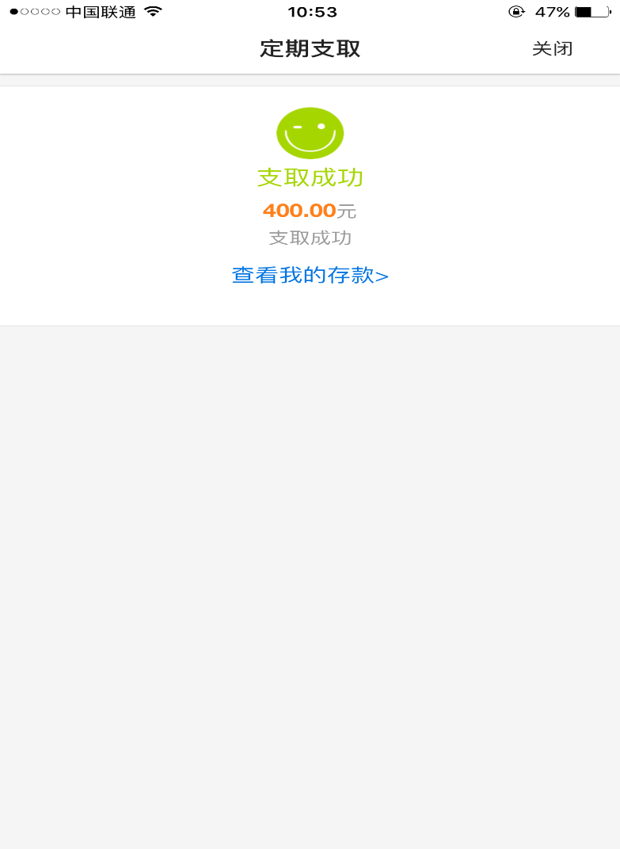

如存款未到期，不能支取则进行提示；（核心来定）

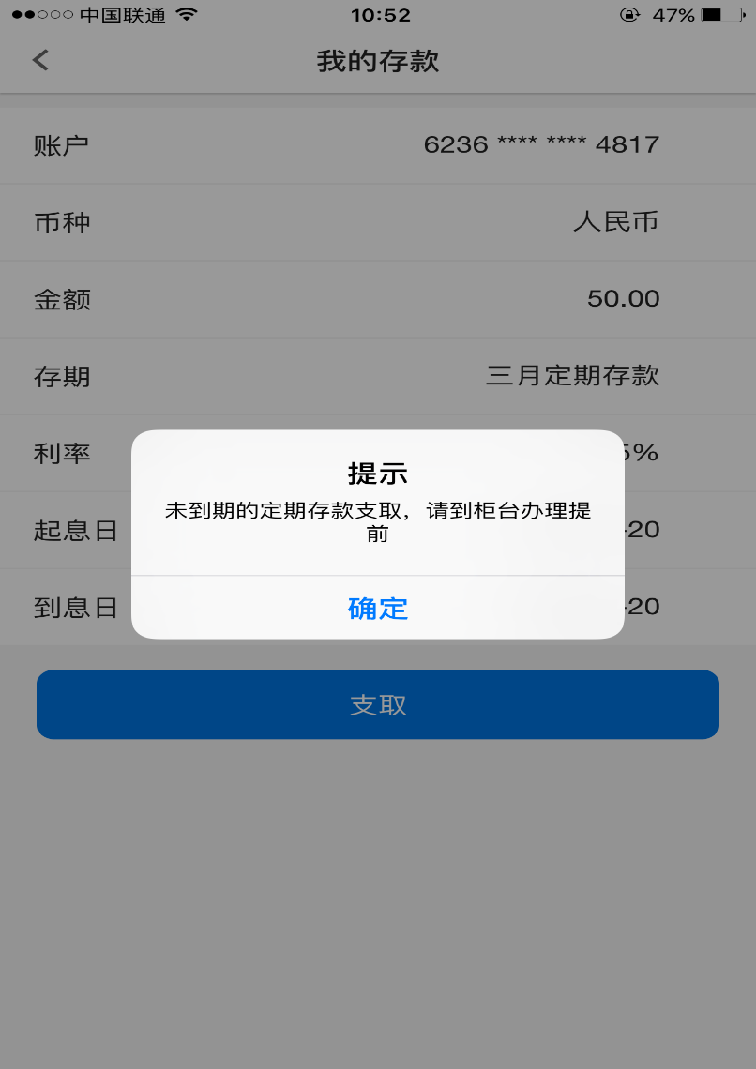

### 我的贷款

**功能说明**

我的贷款主要为客户提供贷款查询的功能。

**功能操作描述**

点击我的，进入我的页面；



点击我的贷款，进入我的贷款页面，如有贷款则显示，无贷款则不显示。

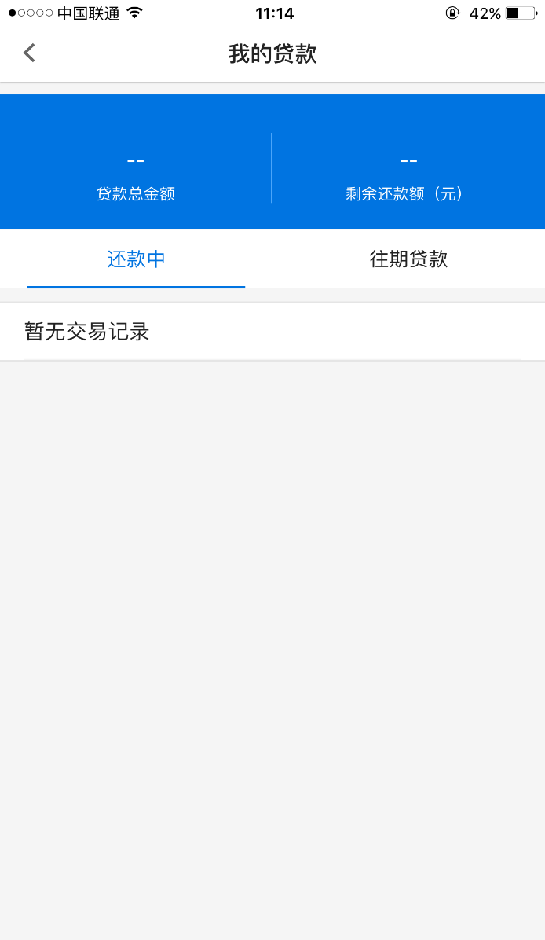

### 设置

#### 功能说明

客户可通过设置查看交易日志、我的消息、关于我们、分享，还可在安全中心修改登录密码、重置登录密码、手势密码管理。

#### 功能操作描述

**操作日志查询**

用户点击“个人中心”-“设置”，进入设置页面；

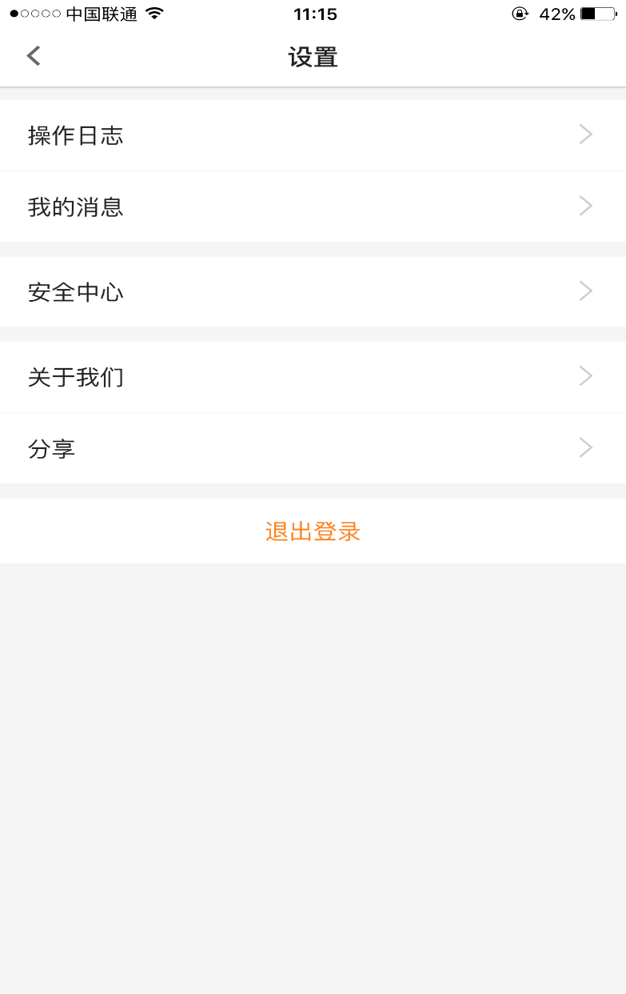

点击操心日志查询，选择时间，点击“查询”按钮，进行操作日志查询。

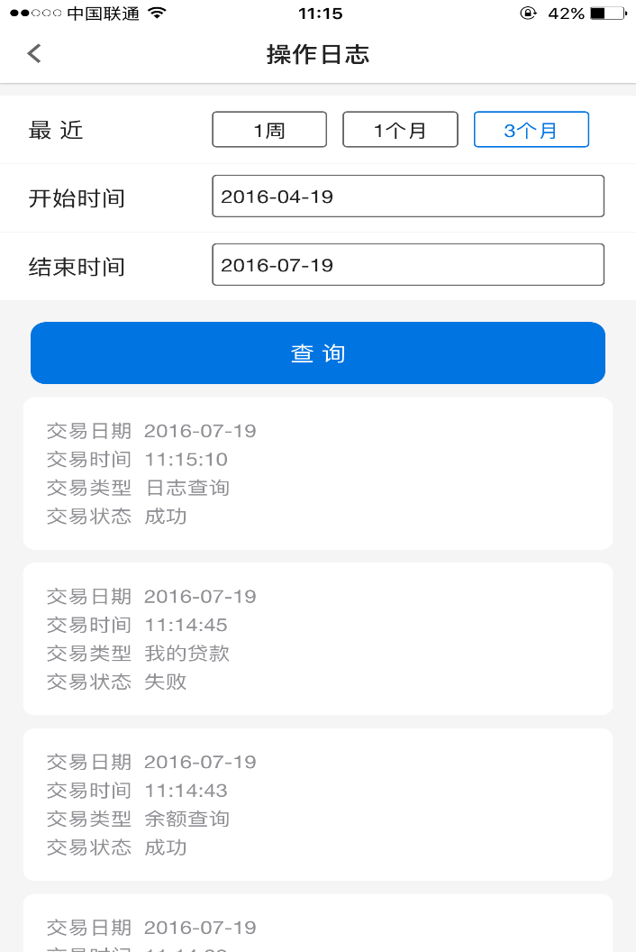

我的消息

用户点击“个人中心”-“设置”，进入设置页面；



点击我的消息，查看我的消息；

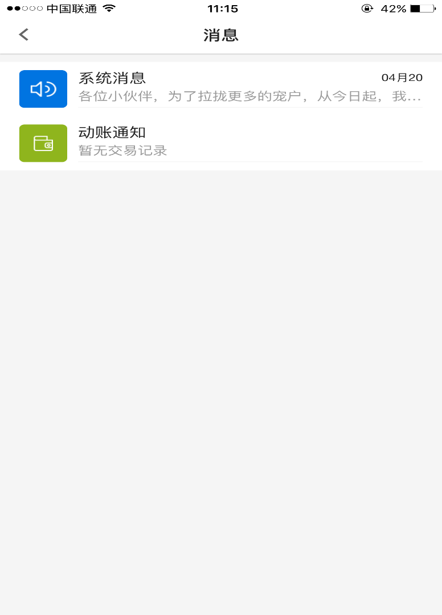

客户可分别查看系统消息和动帐消息。

**关于我们**

用户点击“个人中心”-“设置”，进入设置页面；



点击关于我们，查看银行信息。

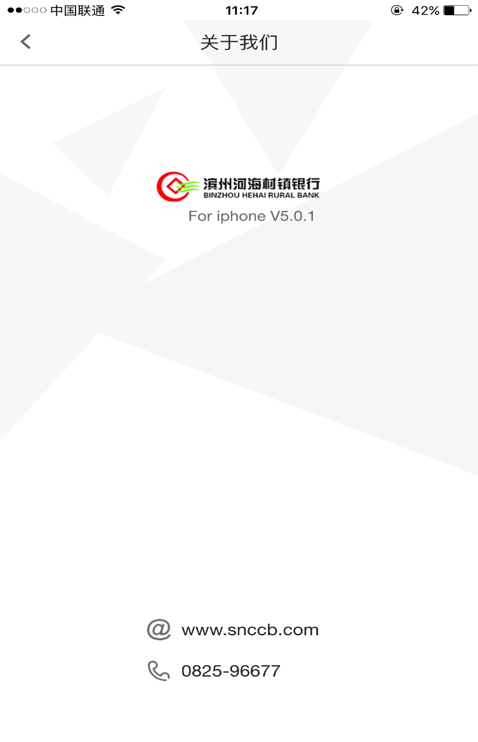

**分享**

用户点击“个人中心”-“设置”，进入设置页面；



点击分享，弹出分享至微信朋友圈、微信好友和QQ;

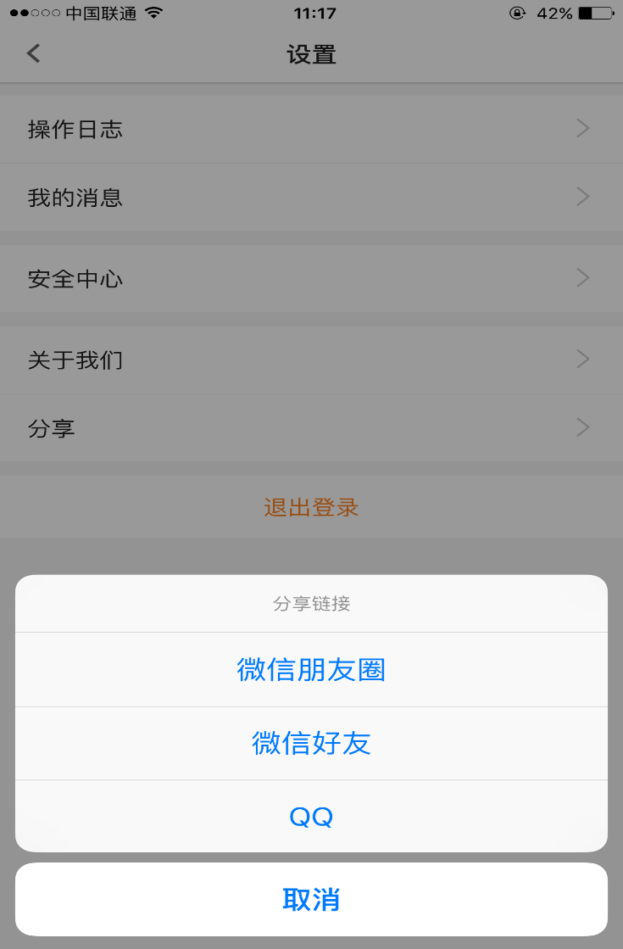

根据不同选择，分享至不同的客户端。

### 安全中心

#### 功能说明

客户可通过安全中心，修改登录密码、重置登录密码、手势密码设置和管理。

#### 功能操作描述

**登录密码修改**

用户点击“个人中心”-“设置”，进入设置页面；



点击安全中心，进入安全中心操作页面；

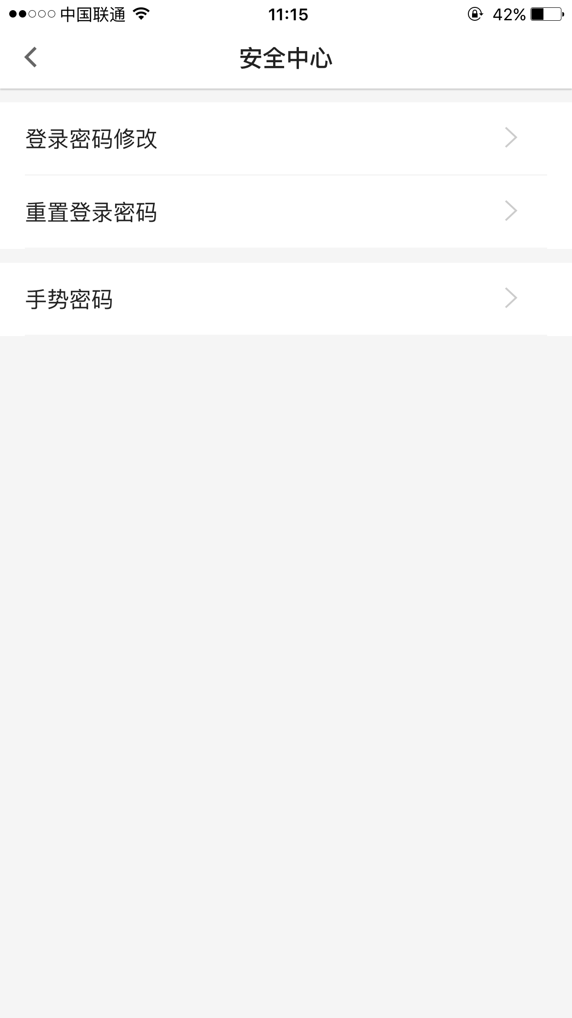

点击登录密码修改，进入修改页面；

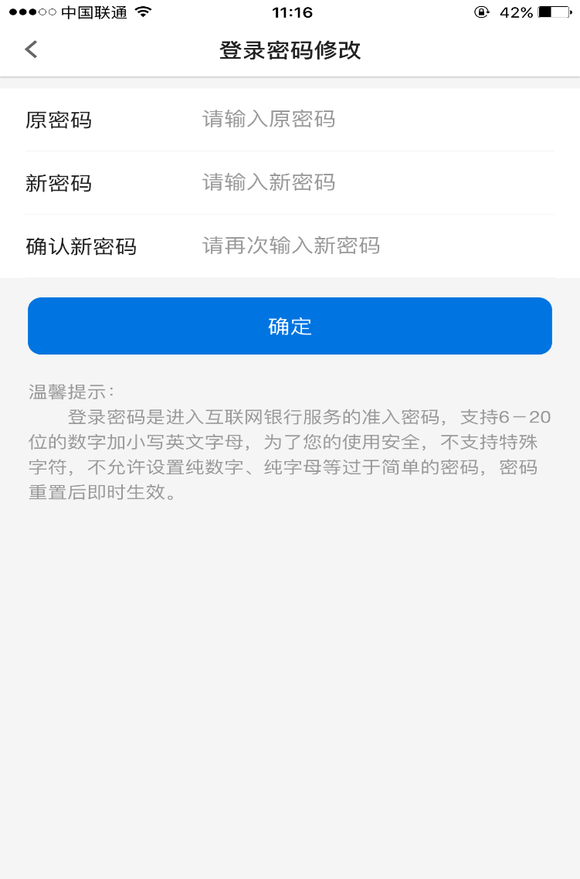

按照提示输入原密码和新密码，点击确定，提示登录密码修改成功；

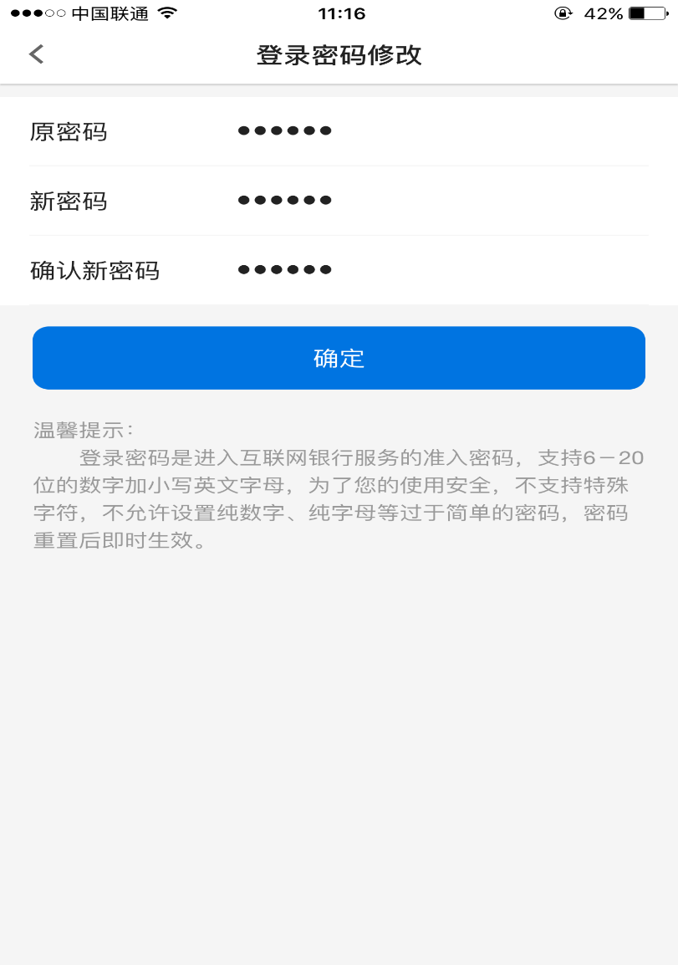

**重置登录密码**

用户点击“个人中心”-“设置”，进入设置页面；



点击安全中心，进入安全中心操作页面；



点击重置登录密码，进入重置登录密码页面；

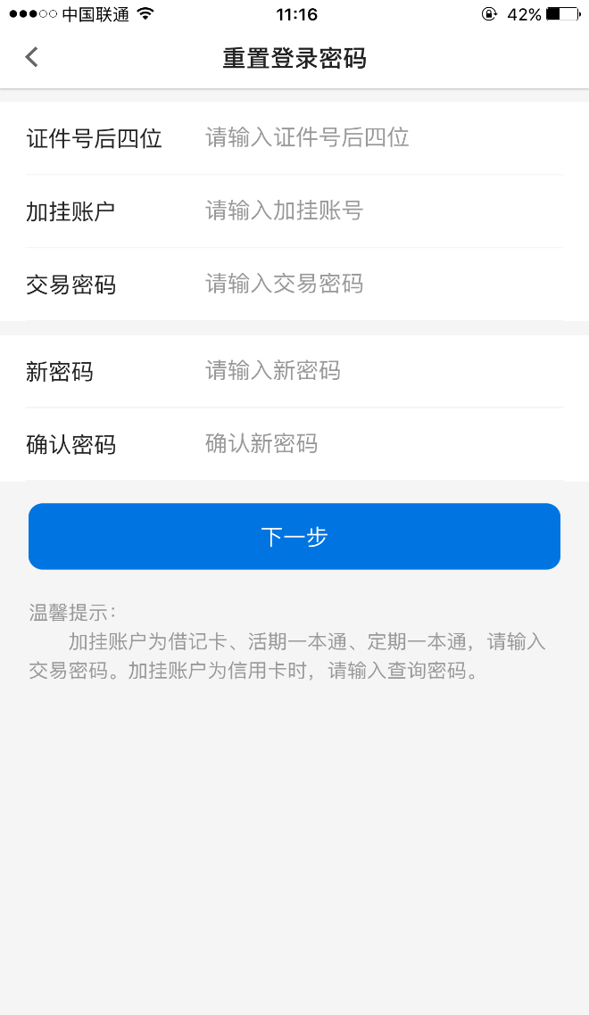

按照提示输入完成，点击下一步，提示重置登录密码成功。

**手势密码**

用户点击“个人中心”-“设置”，进入设置页面；



点击安全中心，进入安全中心操作页面；



点击手机密码，未设置手势密码客户，进入设置手势密码页面；

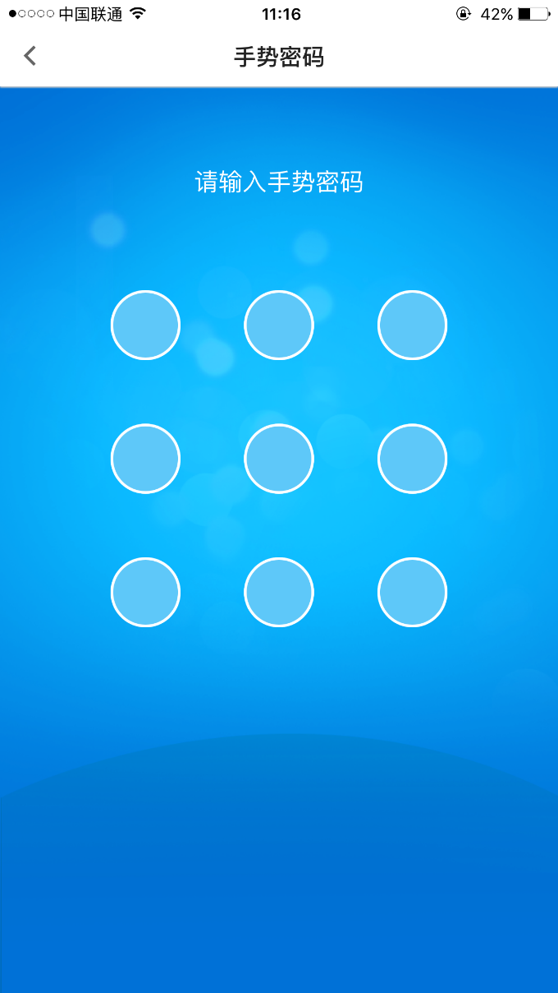

绘制完成提示，请再次绘制；（至少连5个格）

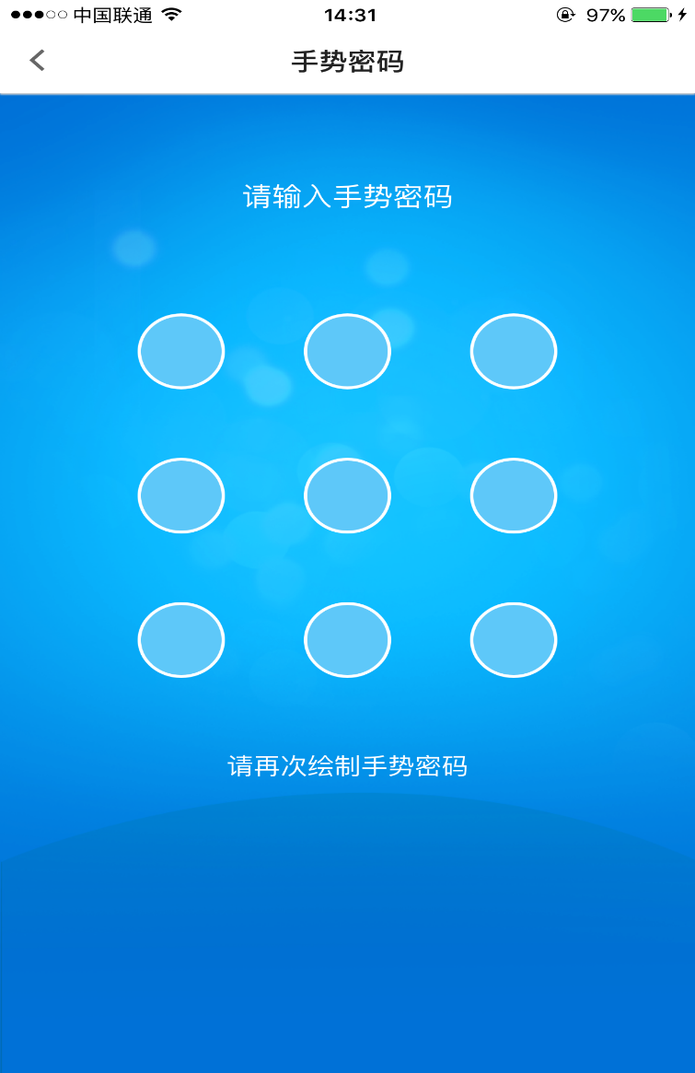

如果是已设置手势密码客户，则进入手势密码设置页面，可选择是否显示手势密码轨迹；

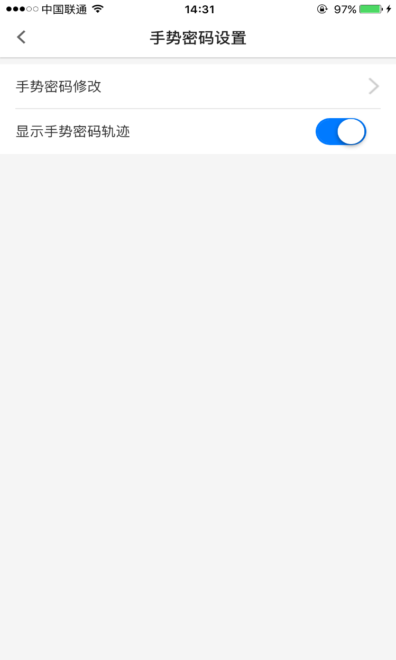

继续点击手势密码修改，则先输入现有手势密码；

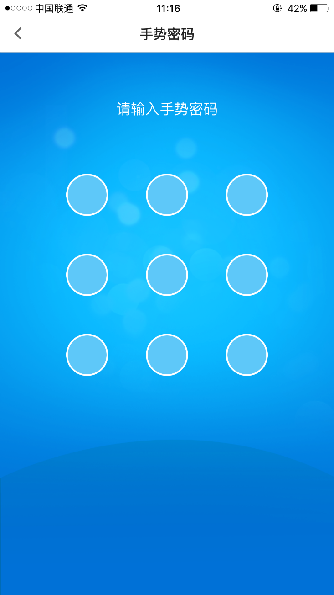

输入完成设置新的手势密码，设置新手势密码，两次设置一致，则提示成功。

### 个人设置

**功能说明**

个人中心头像为个人设置入口，个人设置内包括头像和登录名修改。

**功能操作描述**

点击我的，进入我的页面；



点击左上角头像，进入个人设置页面；

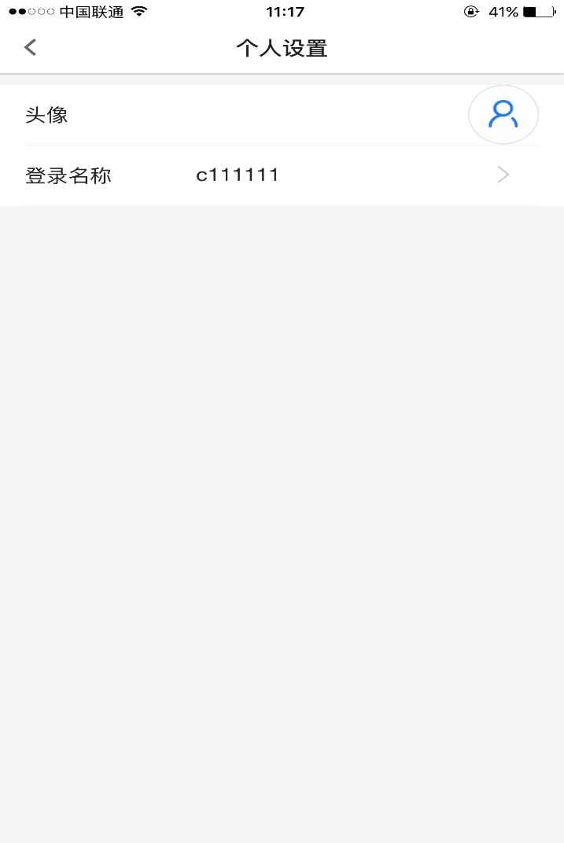

点击登录名称，进入登录名修改页面；

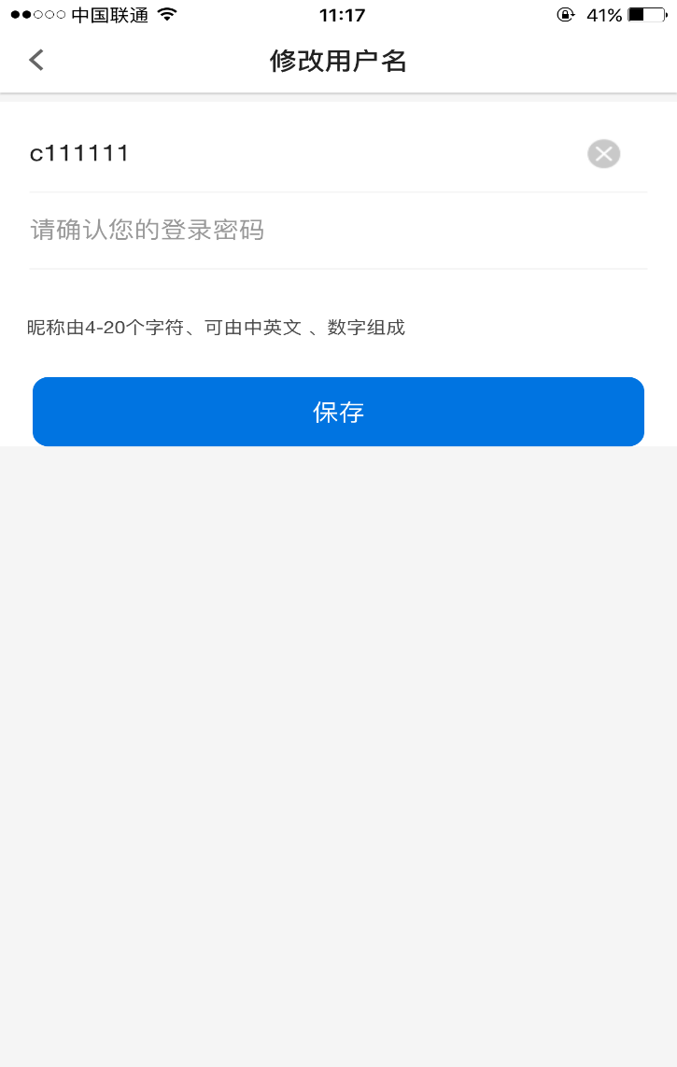

删除现有登录名，重新输入，并输入登录密码，点击保存；

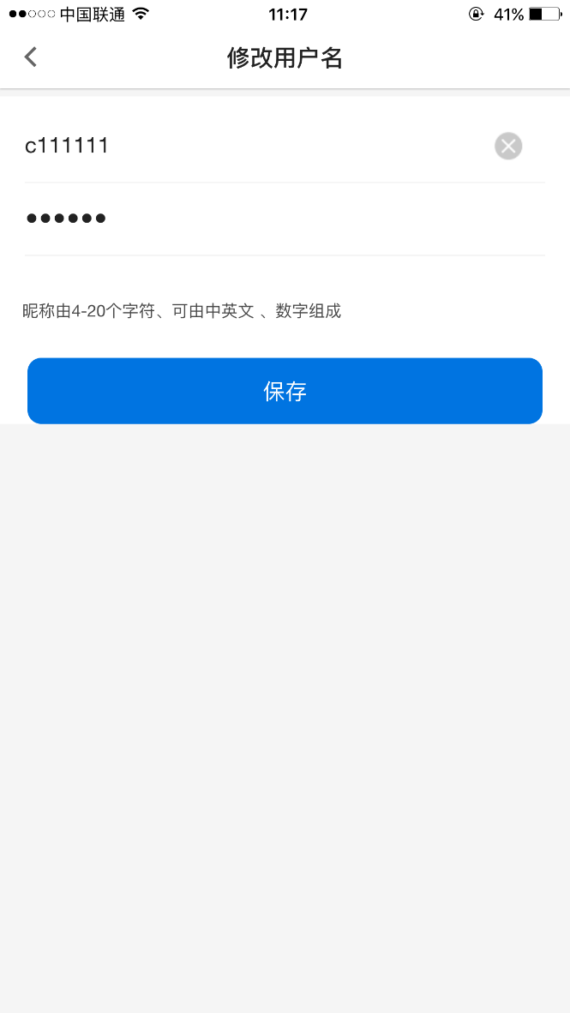

保存成功，提示登录名修改成功。